Информационная система «Управление бюджетным процессом Ленинградской области»
Подсистема бюджетного учета учреждений

Рабочая инструкция по документу «Изменение решения о командировании (код формы 0504513/0504516)»

На 47 листах

2026 год
Оглавление
ТЕРМИНЫ И ОПРЕДЕЛЕНИЯ 4
УЧАСТНИКИ ПРОЦЕССА 4
1 ЭТАП СОЗДАНИЕ ДОКУМЕНТА 5
2 ЭТАП ДОЗАПОЛНЕНИЕ БУХГАЛТЕРОМ 13
3 ЭТАП ОЗНАКОМЛЕНИЕ ОТВЕТСТВЕННЫМ ИСПОЛНИТЕЛЕМ С РЕЗУЛЬТАТОМ ИСПОЛНЕНИЯ ЗАДАЧ 17
4 ЭТАП ПОДПИСАНИЕ РУКОВОДИТЕЛЕМ ФИНАНСОВО-ЭКОНОМИЧЕСКОГО ПОДРАЗДЕЛЕНИЯ 19
5 ЭТАП ПОДПИСАНИЕ ПОДОТЧЕТНЫМ ЛИЦОМ 22
6 ЭТАП ПОДПИСАНИЕ ОТВЕТСТВЕННЫМ ИСПОЛНИТЕЛЕМ КАДРОВОГО ПОДРАЗДЕЛЕНИЯ 24
7 ЭТАП ПОДПИСАНИЕ РУКОВОДИТЕЛЕМ СТРУКТУРНОГО ПОДРАЗДЕЛЕНИЯ 26
8 ЭТАП ПОДПИСАНИЕ БУХГАЛТЕРОМ 28
9 ЭТАП ПОДПИСАНИЕ РУКОВОДИТЕЛЕМ УЧРЕЖДЕНИЯ 29
10 ЭТАП ОТРАЖЕНИЕ ДОКУМЕНТА В УЧЕТЕ 30
11 ЭТАП ЗАВЕРШЕНИЕ ПРОЦЕССА 34
ПРИЛОЖЕНИЕ 1 35
ПРИЛОЖЕНИЕ 2 42

Изменение Решения о командировании на территории Российской Федерации (ф. 0504513) (далее - Изменение Решения о командировании (ф. 0504513) применяется для оформления в электронном виде изменения решения работодателя (представителя нанимателя или уполномоченного им лица) о направлении работника (подотчетного лица) в служебную командировку на территории Российской Федерации для выполнения служебного задания (служебного поручения) и изменения расчета размера финансового обеспечения возмещаемых расходов, связанных со служебной командировкой по ранее утвержденному Решению о командировании (ф. 0504512) работника (подотчетного лица), направляемого в командировку на территории Российской Федерации.
Изменение Решения о командировании (ф. 0504513) имеет три типа изменений: корректирующий - формируется в связи с изменениями условий командирования (изменение маршрута, срока командирования), финансовый - при изменении итоговой суммы Решения о командировании (ф. 0504512) без изменения условий командирования, аннулирующий - при условии отмены командирования.
Изменение Решения о командировании на территорию иностранного государства (ф. 0504516) (далее - Изменение Решения о командировании (ф. 0504516) применяется для оформления в электронном виде изменения решения работодателя (представителя нанимателя или уполномоченного им лица) о направлении работника (подотчетного лица) в служебную командировку на территорию иностранного государства для выполнения служебного задания (служебного поручения) и изменения расчета размера финансового обеспечения возмещаемых расходов, связанных со служебной командировкой по ранее утвержденному Решению о командировании (ф. 0504515) работника (подотчетного лица), направляемого в командировку на территорию иностранного государства.
Изменение Решения о командировании (ф. 0504516) имеет три типа изменений: корректирующий - формируется в связи с изменениями условий командирования (изменение срока, маршрута командирования), финансовый - формируется в связи с изменениями размера финансового обеспечения возмещаемых расходов, связанных со служебной командировкой без изменения условий командирования, аннулирующий - формируется в связи с отменой командировки.

ТЕРМИНЫ И ОПРЕДЕЛЕНИЯ
Обозначение,  сокращение | Определение
ДГУ | Подсистема, реализованная на платформе 1С: Документооборот
Подсистема бюджетного учета учреждений, ПБУУ | Подсистема автоматизации бюджетного (бухгалтерского) учета финансового – хозяйственной деятельности, а также формирования бухгалтерских проводок, регламентированной бюджетной, налоговой и статистической отчетности казенных, бюджетных, автономных учреждений Ленинградской области
АЦК-Финансы | Подсистема «АЦК-Финансы» информационной системы «Управление бюджетным процессом Ленинградской области»
УКЭП, ЭП | Квалифицированная электронная подпись – наличие ключа электронной подписи (уникальная последовательность символов для создания электронной подписи) и ключа проверки электронной подписи (уникальная последовательность символов, однозначно связанная с ключом электронной подписи и предназначенная для проверки подлинности электронной подписи), указанного в сертификате
ПЭП | Электронная подпись, которая посредством использования кодов, паролей или иных средств подтверждает факт формирования электронной подписи определенным лицом

УЧАСТНИКИ ПРОЦЕССА
Обозначение, сокращение | Определение
Ответственный исполнитель | Ответственный исполнитель, лицо уполномоченное на создание (формирование) документа
Бухгалтер | Лицо ответственное за ведение бухгалтерского учета
Руководитель финансово-экономического подразделения | Руководитель финансово-экономического подразделения
Подотчетное лицо | Подотчетное лицо
Ответственный исполнитель кадрового подразделения | Ответственный исполнитель кадрового подразделения
Руководитель структурного подразделения | Руководитель структурного подразделения
Руководитель | Руководитель учреждения (иное уполномоченное лицо)

1 ЭТАП СОЗДАНИЕ ДОКУМЕНТА
Начало процесса в ДГУ.
  - Выполните авторизацию, используя учетные данные пользователя с ролью «Ответственный исполнитель».
1.2. Зайдите в раздел «Документы и файлы» и откройте «Документы внутренние».
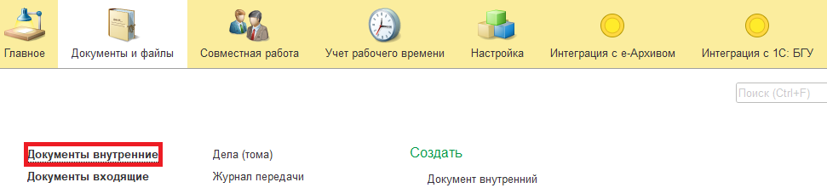
1.3. Нажмите на кнопку «Создать».
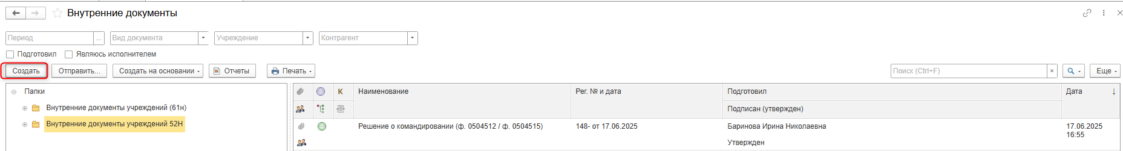
1.4. Откройте папку «Бухгалтерские документы 52Н» или папку «Недавние», выделить «Изменение Решения о командировании (ф. 0504513 / ф. 0504516)». Нажмите на кнопку «Создать».
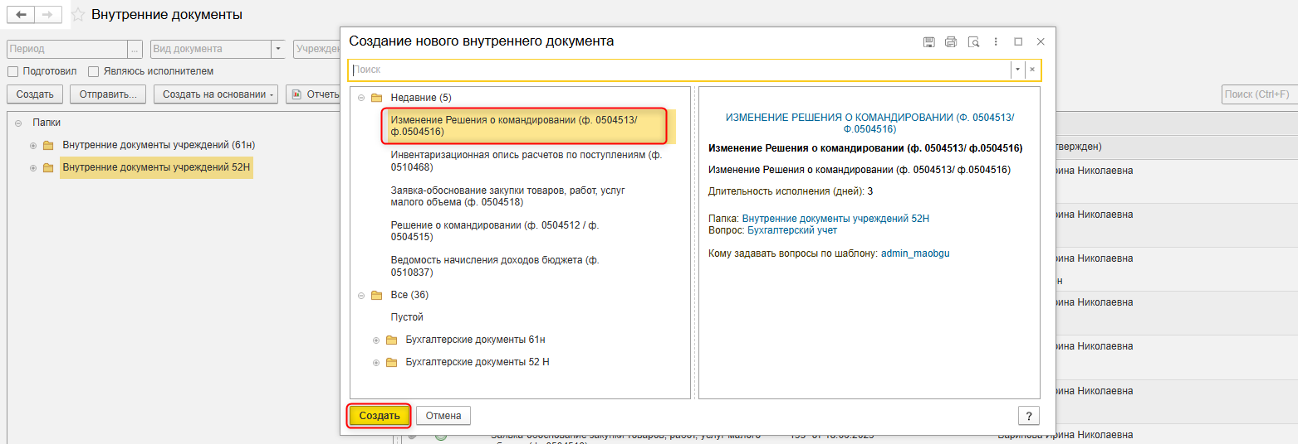
1.5. Закладка «Реквизиты».
1.5.1. При создании нового документа в разделе Реквизиты дата заполняется автоматически. В поле указан плановый срок исполнения обработки внутреннего документа по шаблону, установленный правилами внутреннего документооборота.
Редактирование поля «Срок» доступно Ответственному исполнителю за документ до момента записи документа.
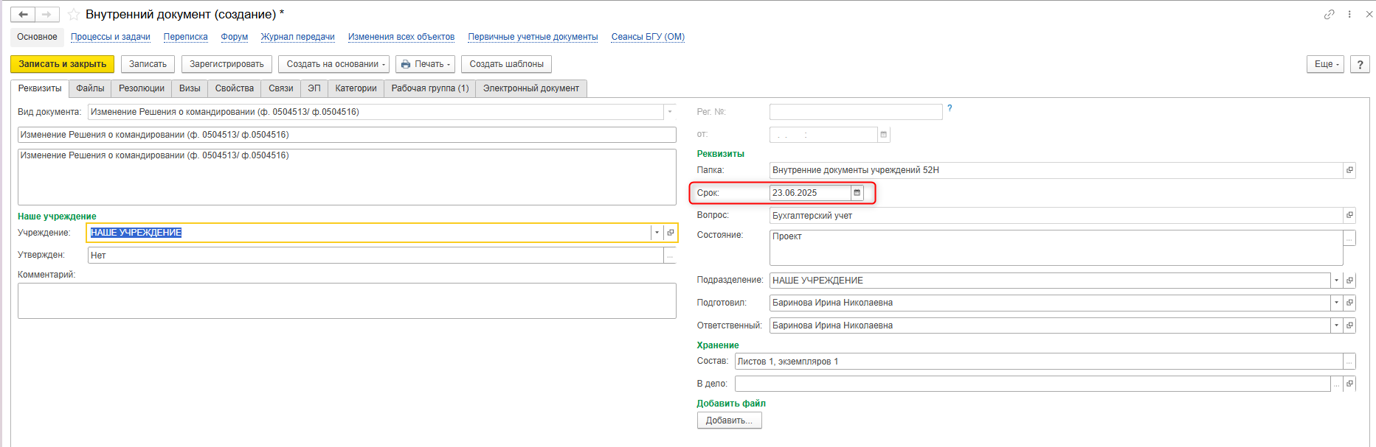
1.5.2. Прикрепите скан-копии документа-основания в нижней части вкладки «Реквизиты» перейдите в раздел «Добавить файл» и нажмите кнопку «Добавить», затем выберите опцию «Загрузить с диска», чтобы загрузить файл.
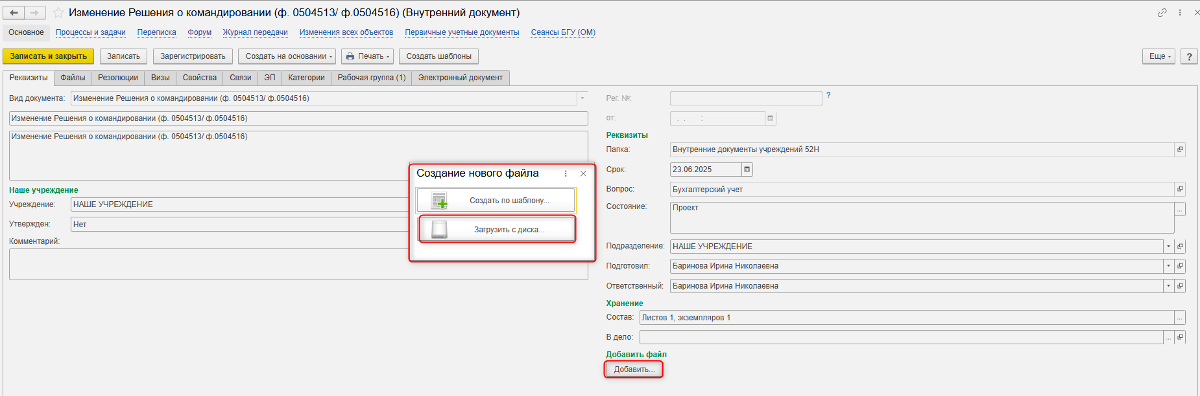
Во внутреннем документе на вкладке «Файлы» добавлен файл. Необходимо указать имя файла, которое будет отражено в печатной форме документа. Программа выдаст сообщение о необходимости подписать прикрепленный файл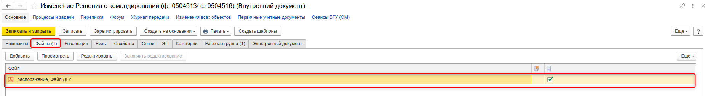
Далее необходимо нажать кнопку «Еще», выбрать «ЭП и шифрование» и «Подписать ПЭП».
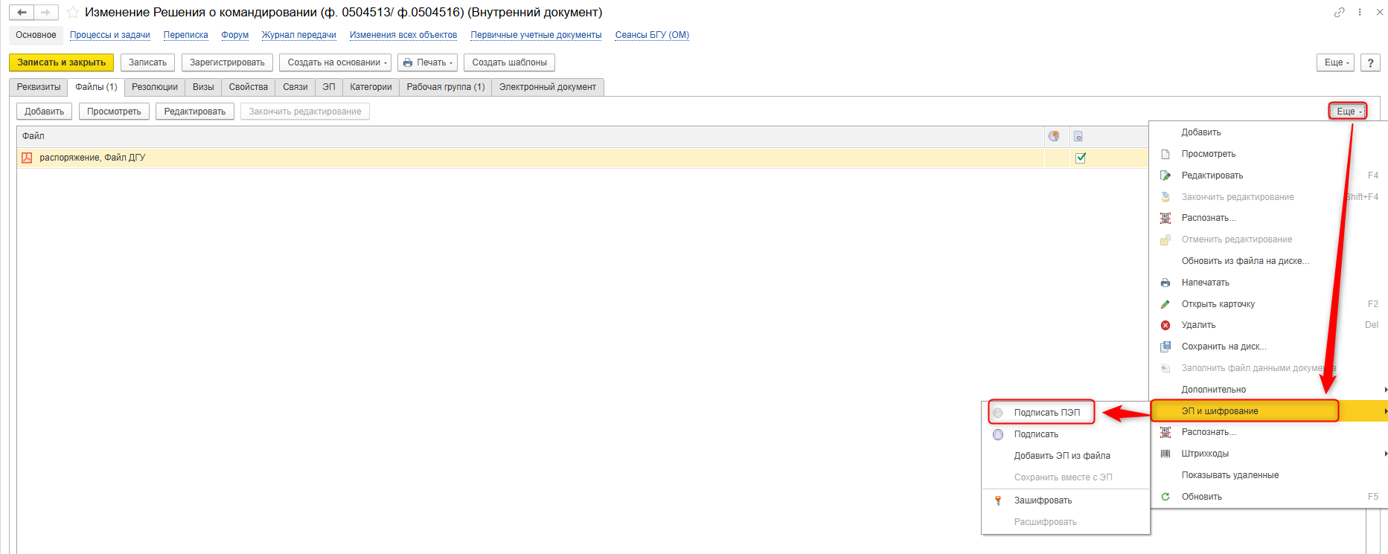
В открывшемся окне «Подписание документов» нажмите на кнопку «Подписать».
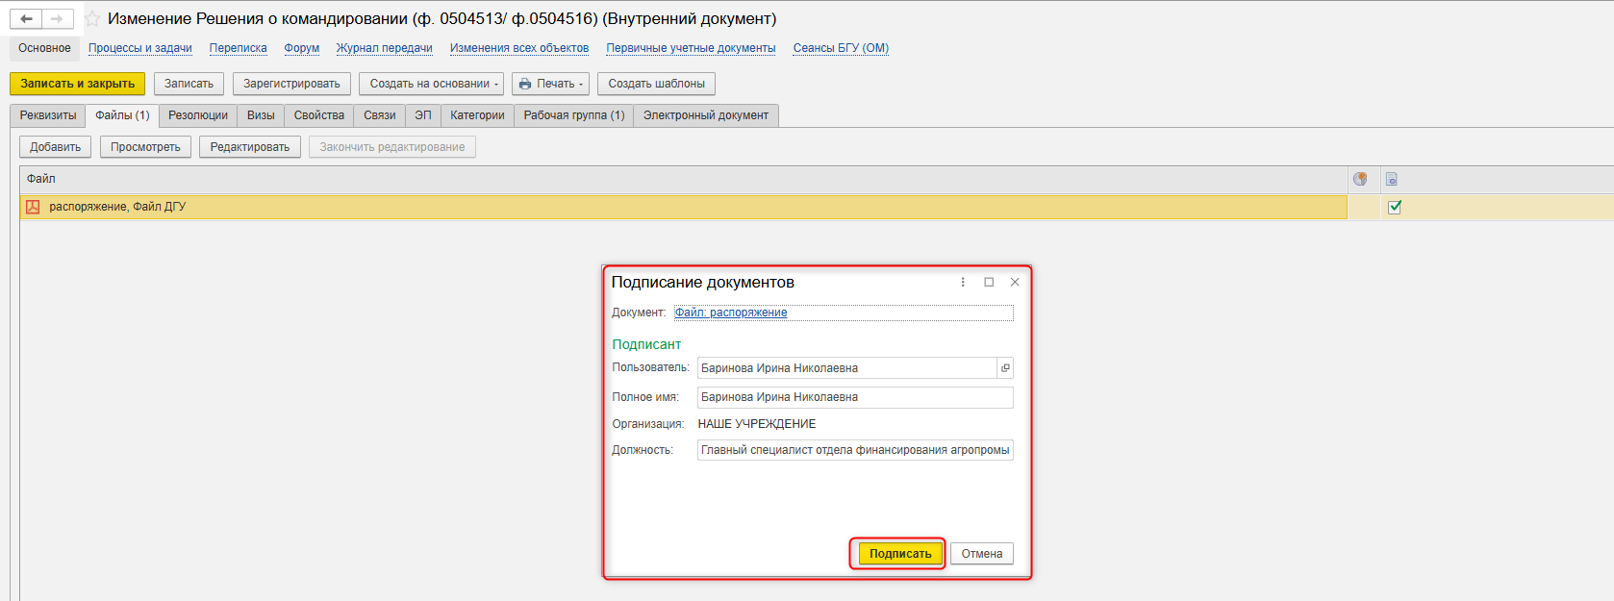
1.6. Перейдите на закладку «Электронный документ».
В случае, если нет прикрепляемого документа, то при переходе на закладку «Электронный документ» выйдет сообщение «Для работы с электронной формой документ должен быть записан. Записать?». Нажать «Да».
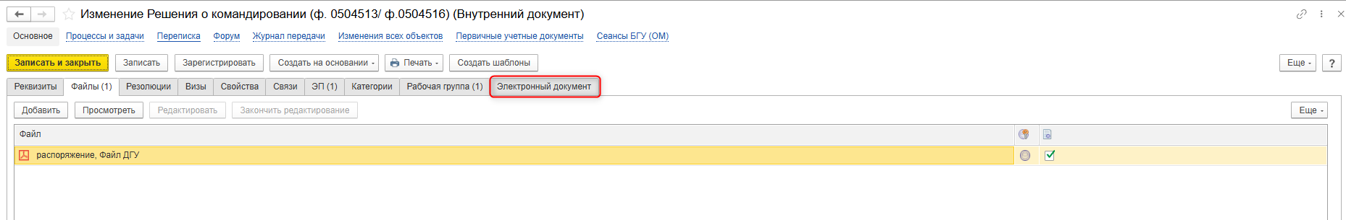
1.7. В открывшемся окне выберите изменяемый документ. Нажмите на кнопку «Создать на основании» - «Изменение решения о командировании».
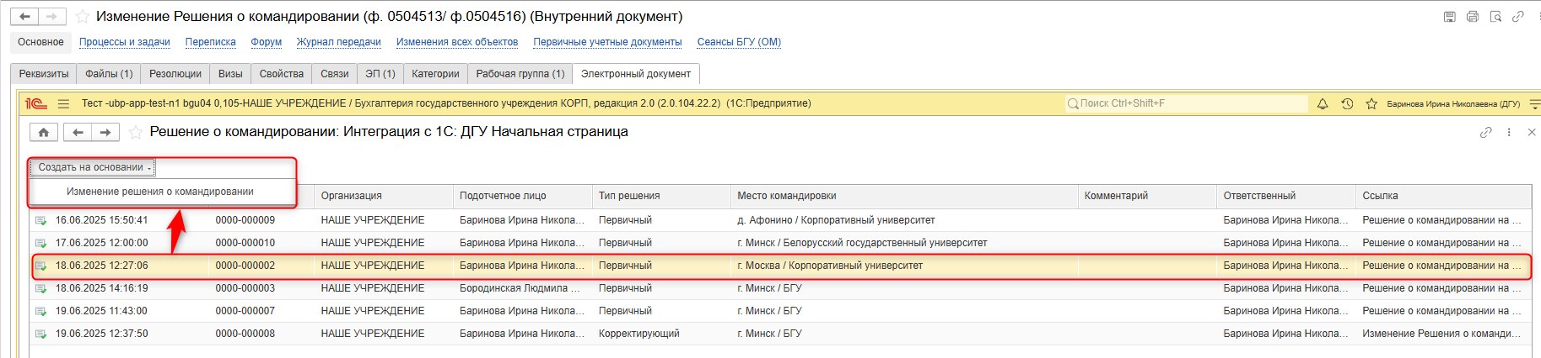
1.8. После создания на основании документ Изменение решения о командировании автоматически заполнятся данными по документу-основанию, и в шапке документа следует указать соответствующий Тип изменения:
- Корректирующий – при изменении условий командирования (изменение маршрута, срока командирования). При этом становятся доступны для редактирования те же реквизиты на закладках, что и в документе Решение о командировании на этапе его создания или редактирования.
- Финансовый – при изменении итоговой суммы Решения без изменения условий командирования. При этом нельзя будет редактировать данные на закладках Место и сроки, Суточные.
- Аннулирующий – при отмене командировки. При этом нельзя будет редактировать данные в документе.
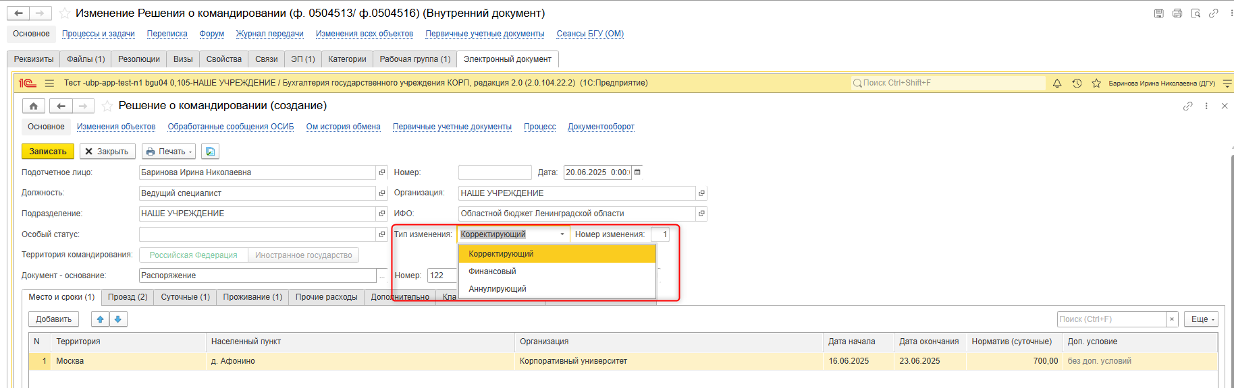Порядок заполнения, подписания и утверждения Изменения решения о командировании аналогичен порядку заполнения, подписания и утверждения Решения о командировании. Документ автоматически заполнятся данными по документу-основанию.
1.9. Рассмотрим на примере «Тип изменений»: Корректирующий.
Вносите изменения в сроки командирования на закладке «Место и сроки».
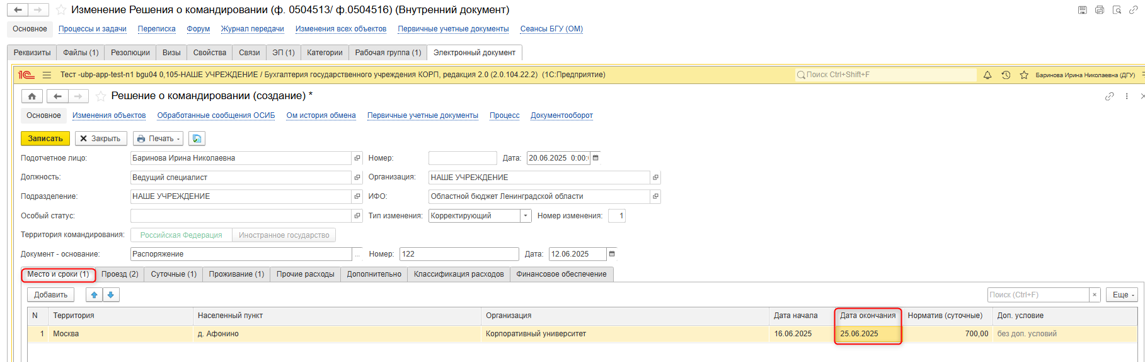
1.10. На закладке «Проезд» внесите изменения в Дату окончания командировки.
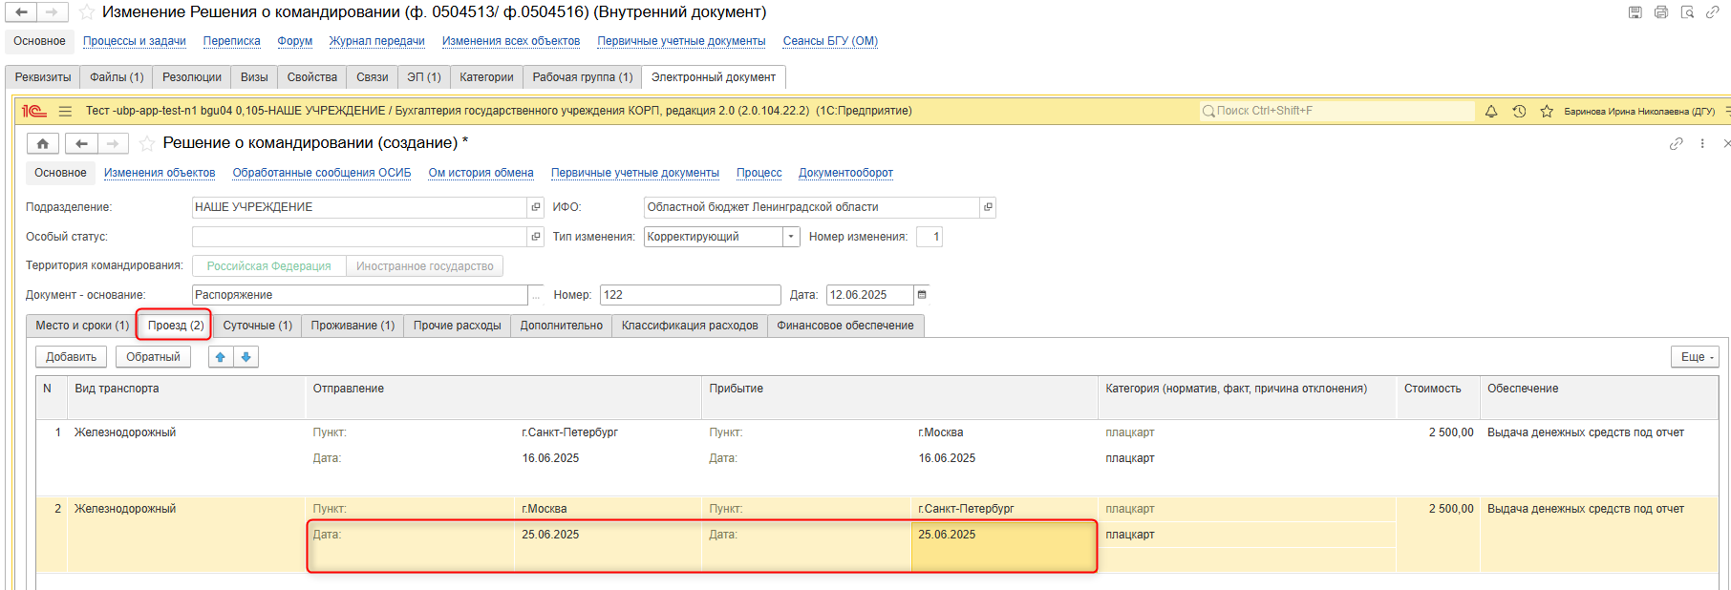
1.11. Закладка «Суточные» изменяется автоматически на основании данных справочника «Нормативы суточных» и закладки «Место и сроки».
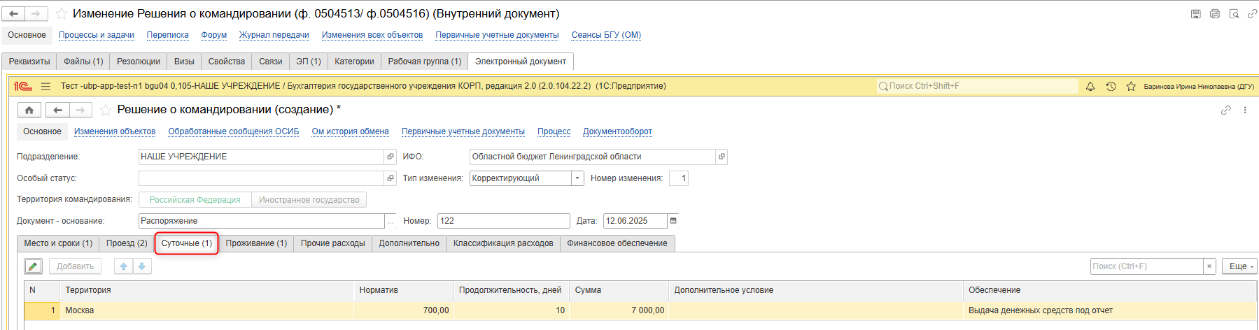
1.12. На закладке «Проживание» внесите изменения в графу «Дата выезда», «Стоимость».
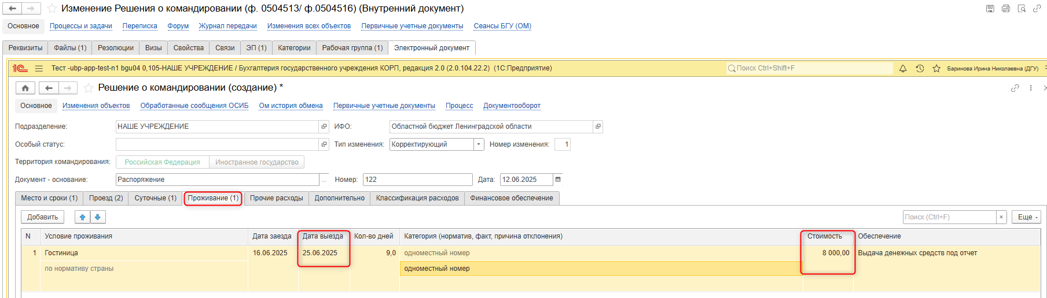
1.13. На закладке «Дополнительно» проверьте и при необходимости внесите изменения в поля:
- «Руководитель учреждения» – заполняется автоматически на основании заполнения карточки «Организация»;
- «Руководитель подразделения»;
- «Ответственный исполнитель кадрового подразделения»;
- «Ответственный исполнитель (уполномоченный на заполнение)» – заполняется автоматически;
- «Ответственный исполнитель бухгалтерской службы».
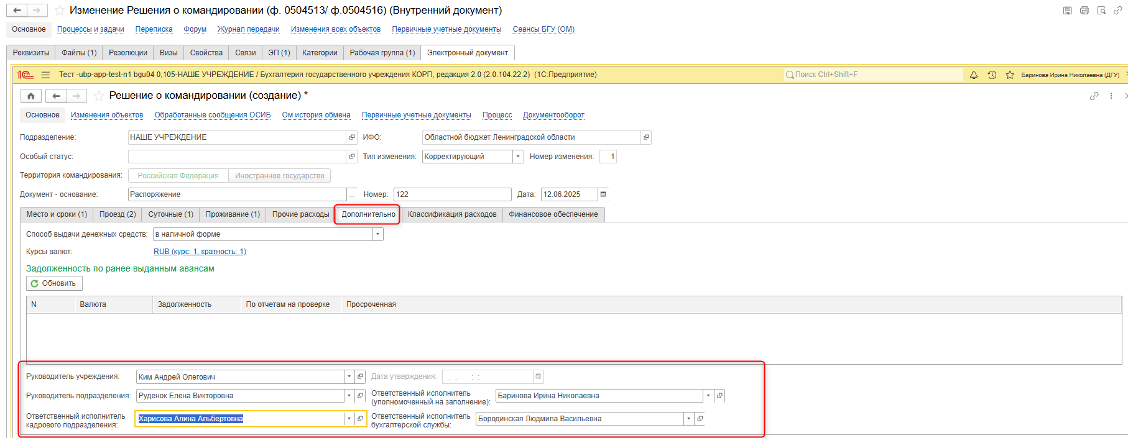
1.14. На закладке «Финансовое обеспечение» автоматически заполняется сумма изменений в разрезе классификации расходов.
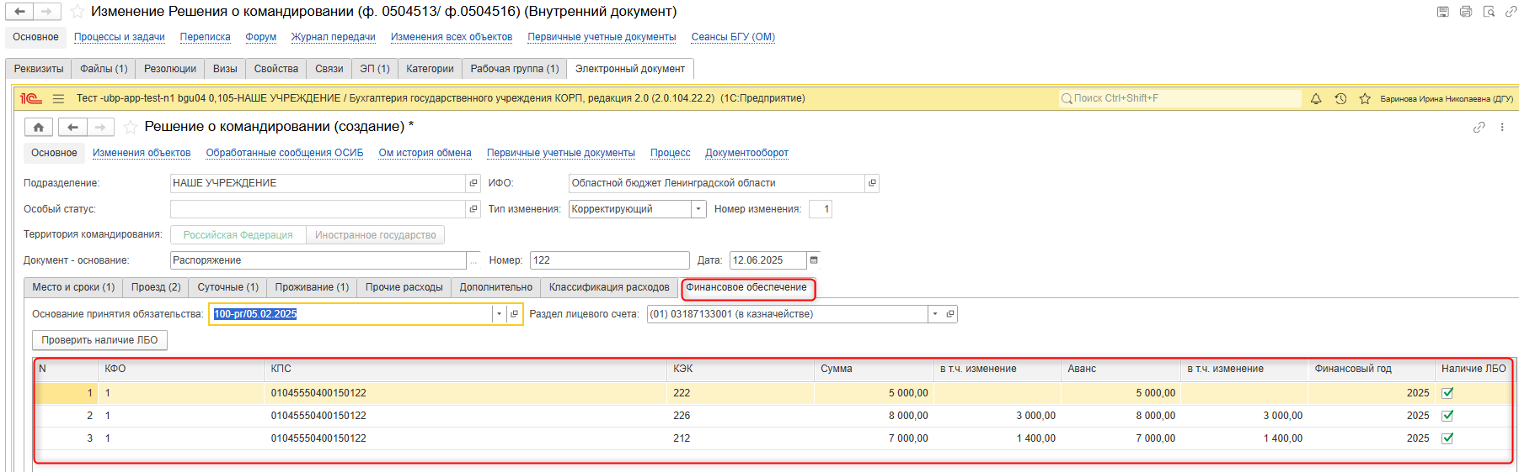
1.15. На закладке «Финансовое обеспечение» заполните поле «Руководитель финансово-экономического подразделения».
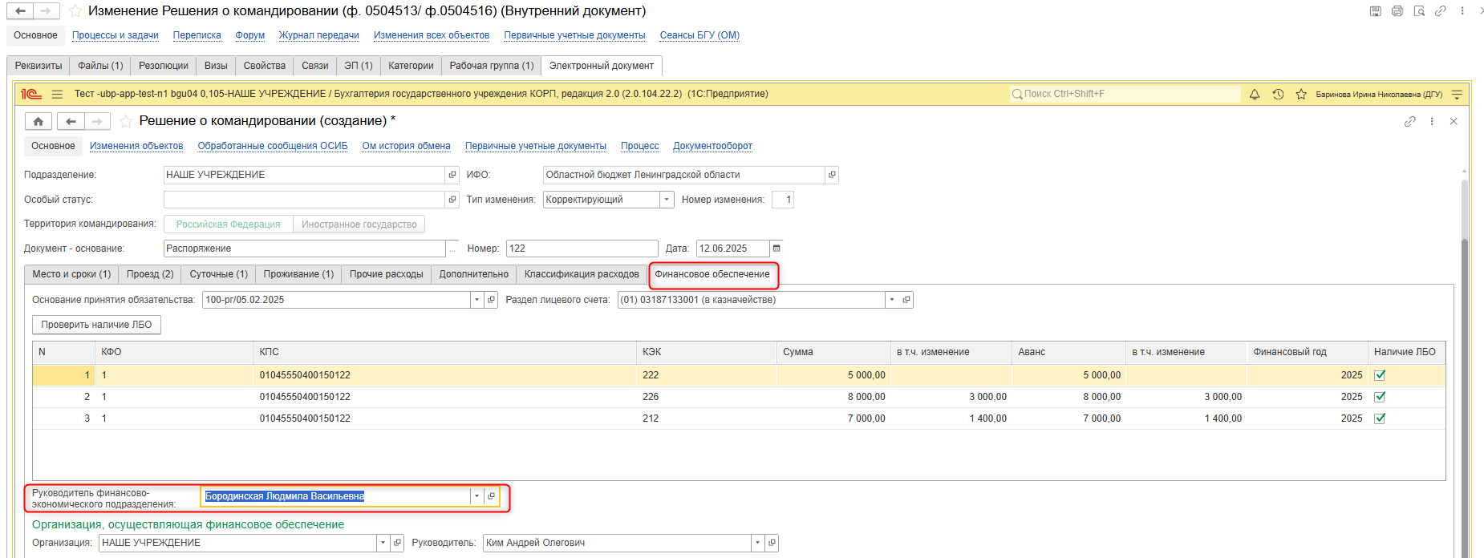
1.16. Нажмите на кнопку «Записать» (1). При записи документа, выйдет сообщение «Документ записан». Далее нажмите кнопку «Закрыть» (2).
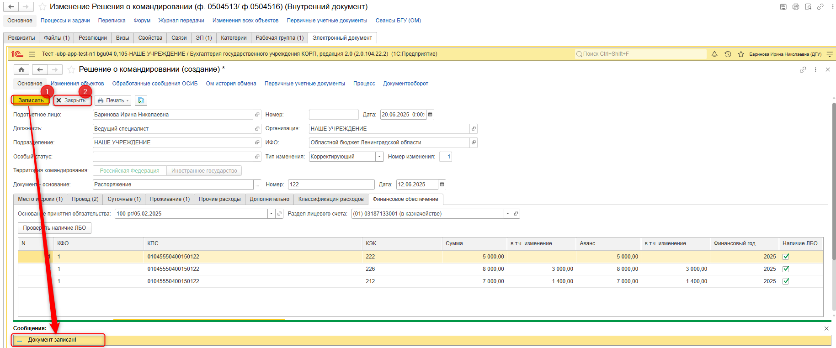
1.17. Нажмите на кнопку «Зарегистрировать».
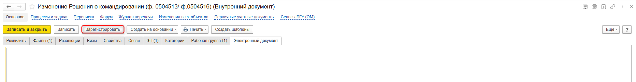
1.18. Открывается окно запуска процесса по шаблону «Изменение Решения о командировании (ф. 0504513 / ф. 0504516)». Нажмите на кнопку «Перейти к запуску процесса».
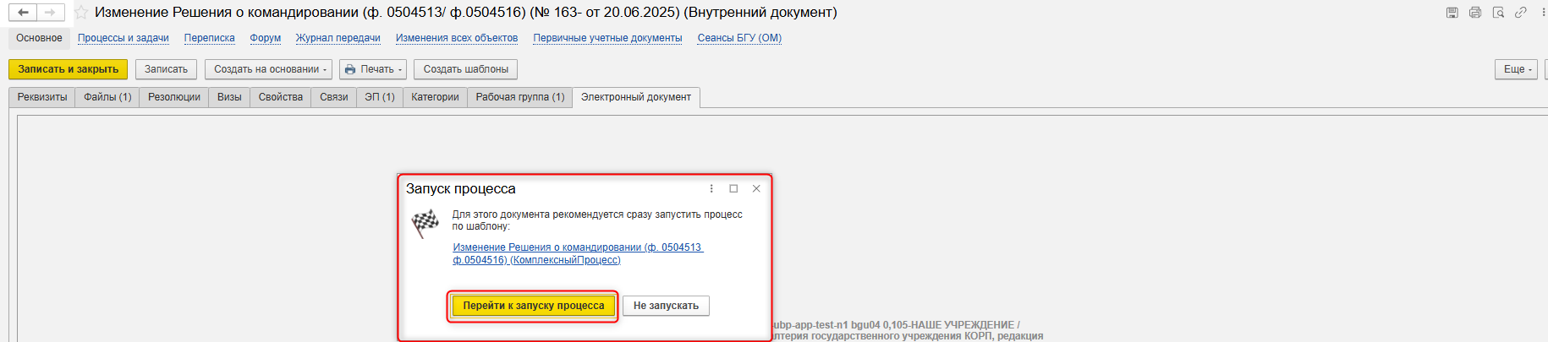
1.19. Нажмите на кнопку «Стартовать и закрыть».
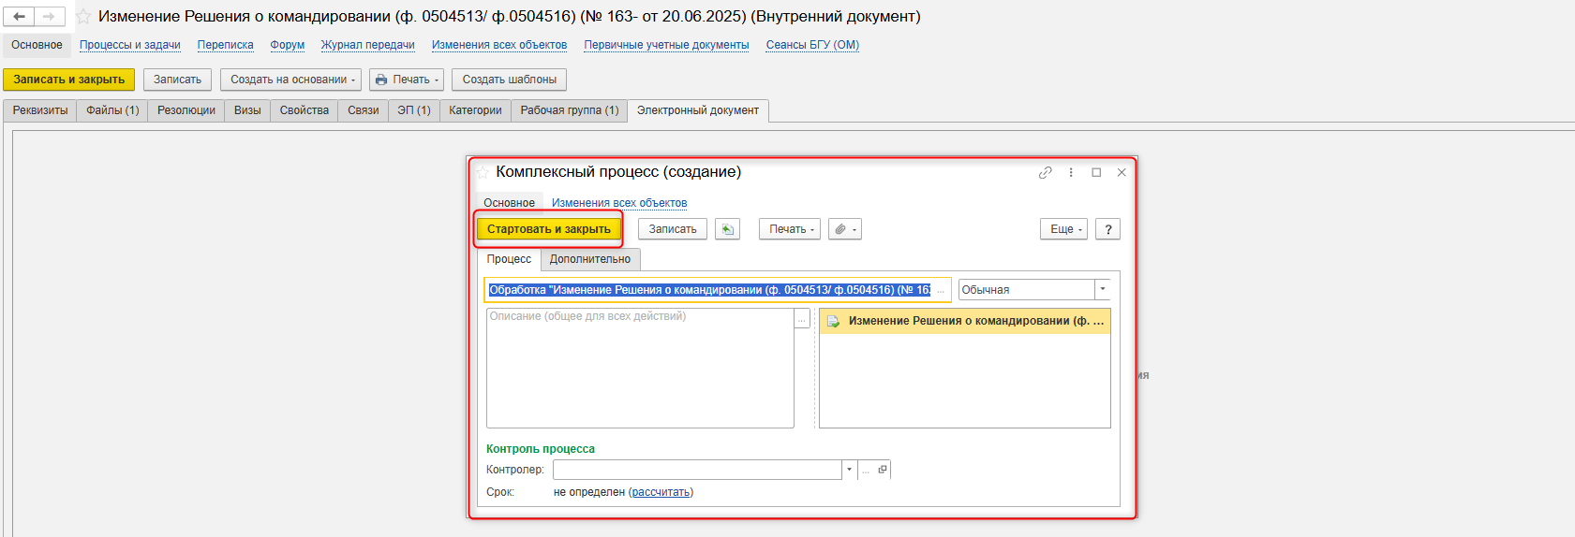
1.20. Для проверки статуса процесса откройте закладку «Процессы и задачи», определите кому направлена задача 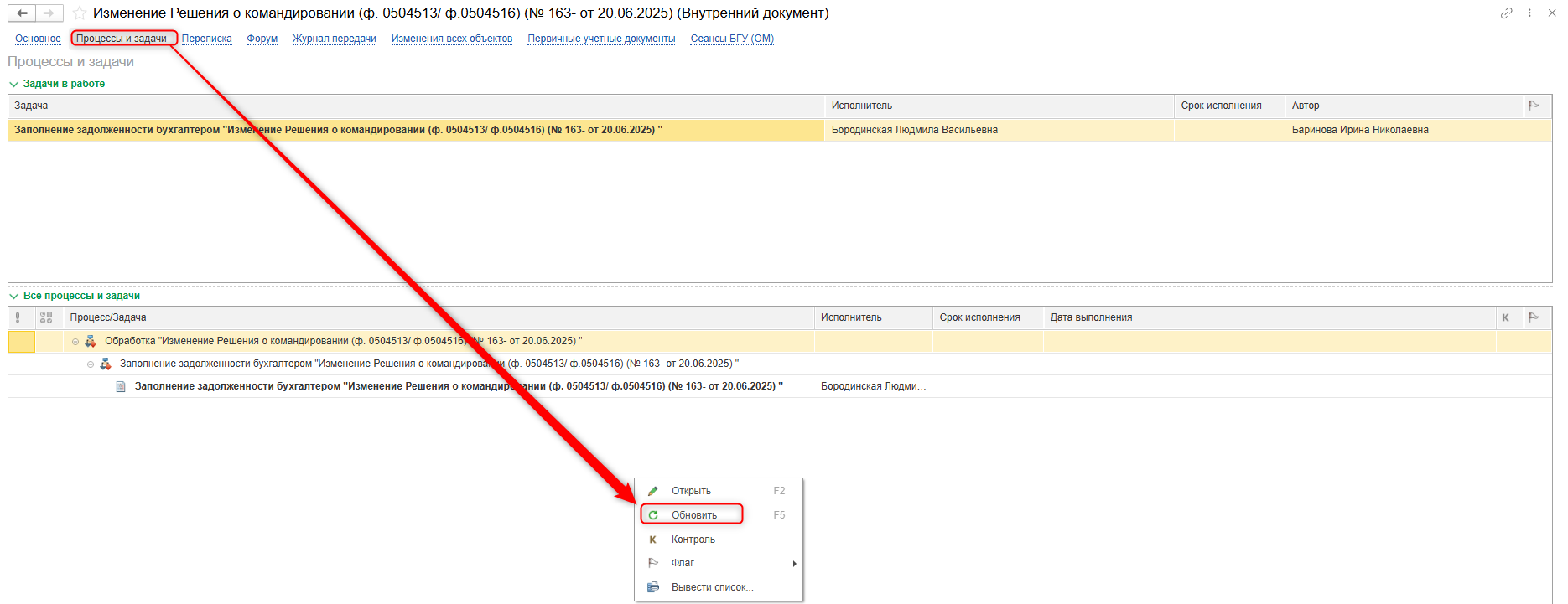

2 ЭТАП ДОЗАПОЛНЕНИЕ БУХГАЛТЕРОМ
Продолжение процесса в ПБУУ
  - Выполните авторизацию, используя учетные данные пользователя с ролью «Бухгалтер».
  - Перейдите в «Органайзер», «Документооборот. Задачи мне».
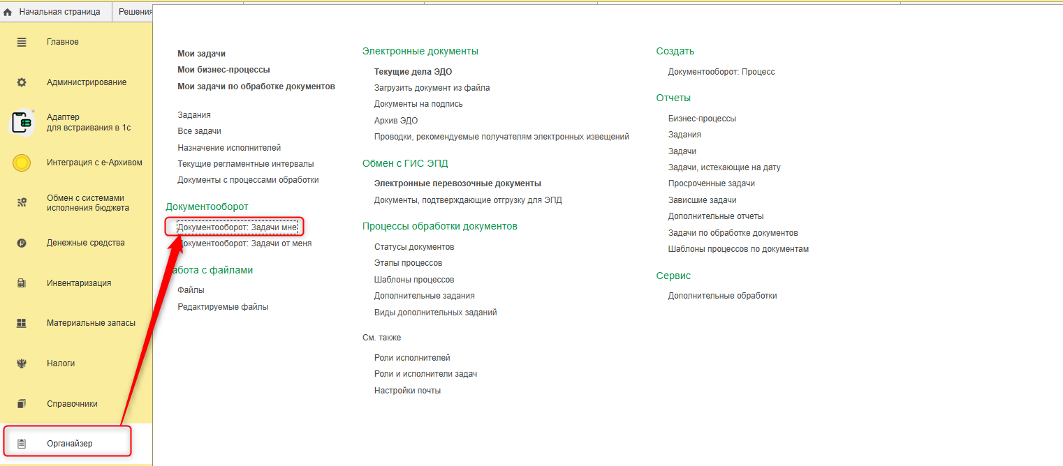
2.3. На начальной странице обновите раздел «Задачи мне». В списке появится задача «Заполнение задолженности бухгалтером «Изменения Решения о командировании (ф. 0504513 / ф. 0504516) …»». Выделите задачу из списка задач щелчком клавиши мыши. Нажмите кнопку «Принять к исполнению». 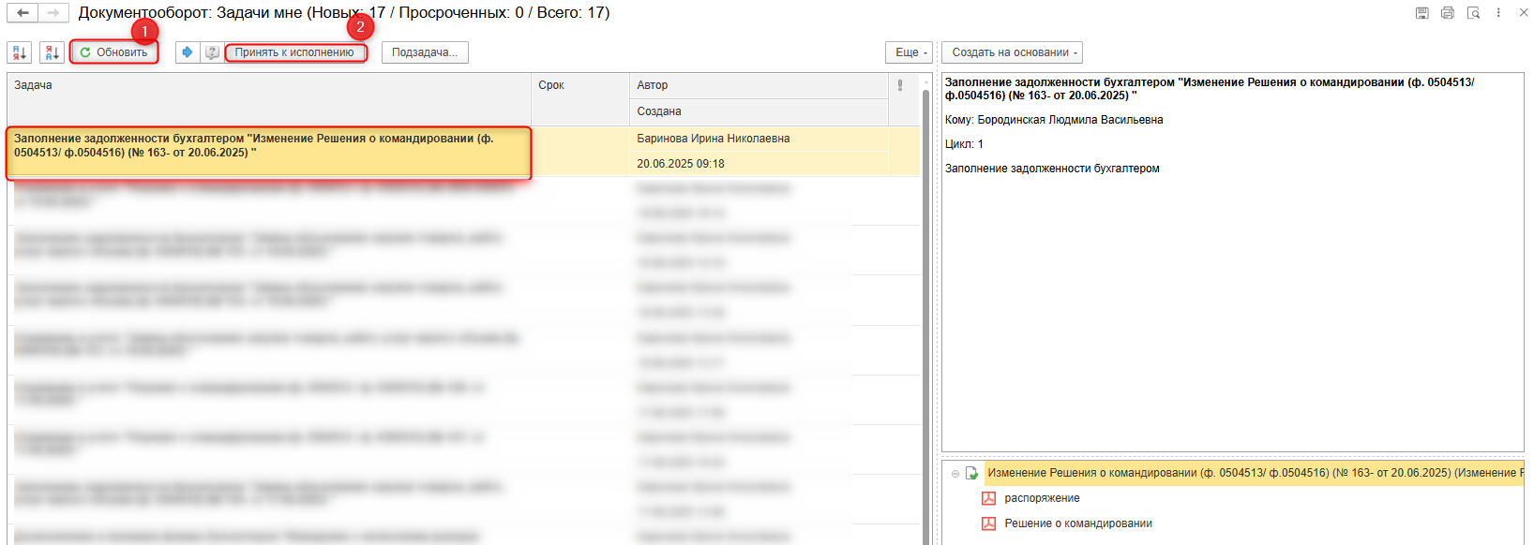
2.4. Нажмите кнопку «Создать на основании», выберите «Решение о командировании». Откроется форма с уже заполненными данными.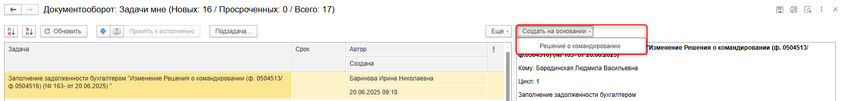
2.5. Проверьте «Задолженность по ранее выданным аванса» по кнопке «Обновить» на закладке «Дополнительно».
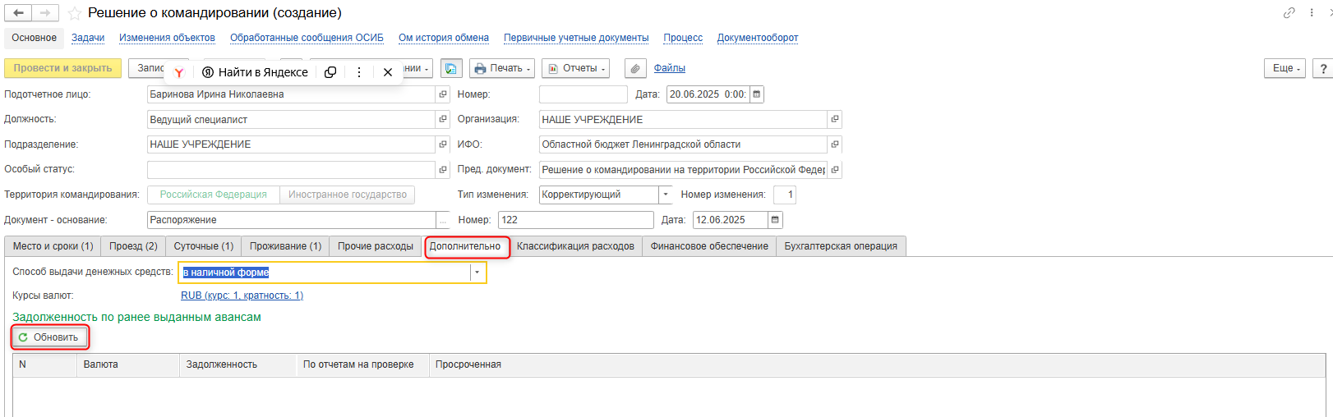
2.6. Заполните закладку «Бухгалтерская операция». Реквизит «Типовая операция» имеет по умолчанию значение «Принятие обязательств по выплате подотчетному лицу». Реквизиты типовой операции:
- «Принять (бюджетные) обязательства» – если флаг установлен, то при проведении документа будут приняты обязательства на сумму корректировки (при наличии). Флаг следует установить, если учреждение не является получателем бюджетных средств и не формирует бюджетные обязательства в АЦК-Финансы. Для получателей бюджетных средств на основании информации из оформленного и подписанного Решения о командировании в АЦК-Финансы будет отражено изменение бюджетного обязательства. После загрузки из АЦК-Финансы измененного бюджетного обязательства, в ПБУУ будут сформированы проводки по корректировке бюджетных обязательств, включая аналитику номер бюджетного обязательства.
- «Бюджетные данные без детализации по КОСГУ» – если флаг установлен, то в проводке принятия обязательств по стороне дебета будет установлено КОСГУ 000.
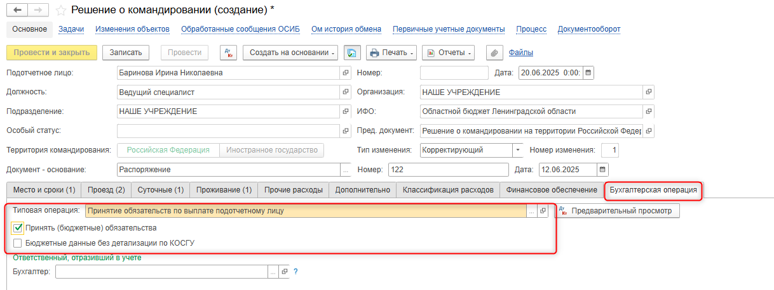
Если сумма выплаты средств подотчетному лицу подлежит изменению, то в случае выбора типовой операции «Принятие обязательств по выплате подотчетному лицу» при отражении в учете документа «Решение о командировании» также будут сформированы проводки по корректировке денежных обязательств.
2.7. Нажмите кнопку «Отправить на подписание». В появившемся окне с сообщением «Выполнение действия возможно после записи данных. Данные будут записаны» нажмите «Ок». Если нужно вернуть документ ответственному исполнителю на доработку, закройте его без сохранения.
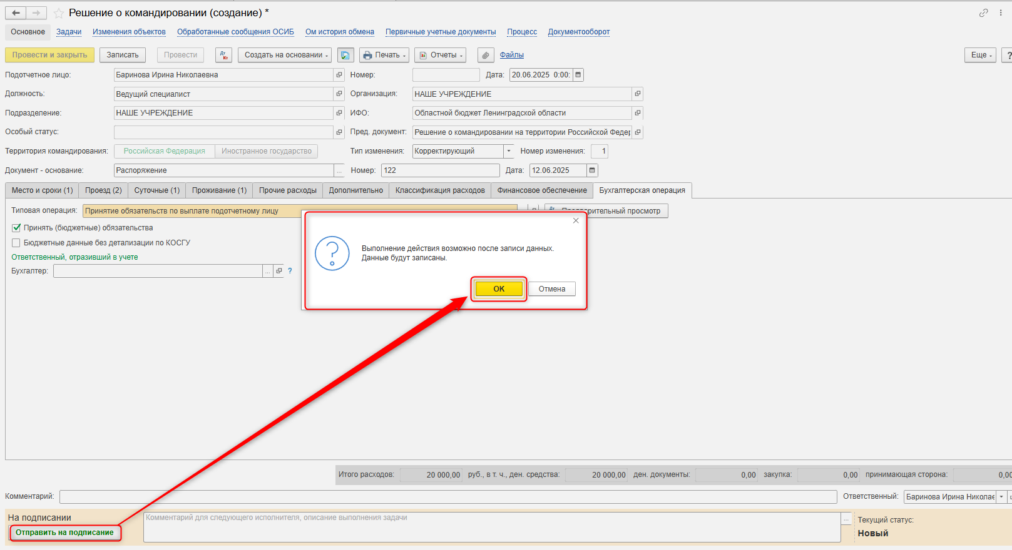
2.8. Закройте документ и вернитесь к задаче на начальной странице. Выделите задачу. Нажмите кнопку «Исполнено».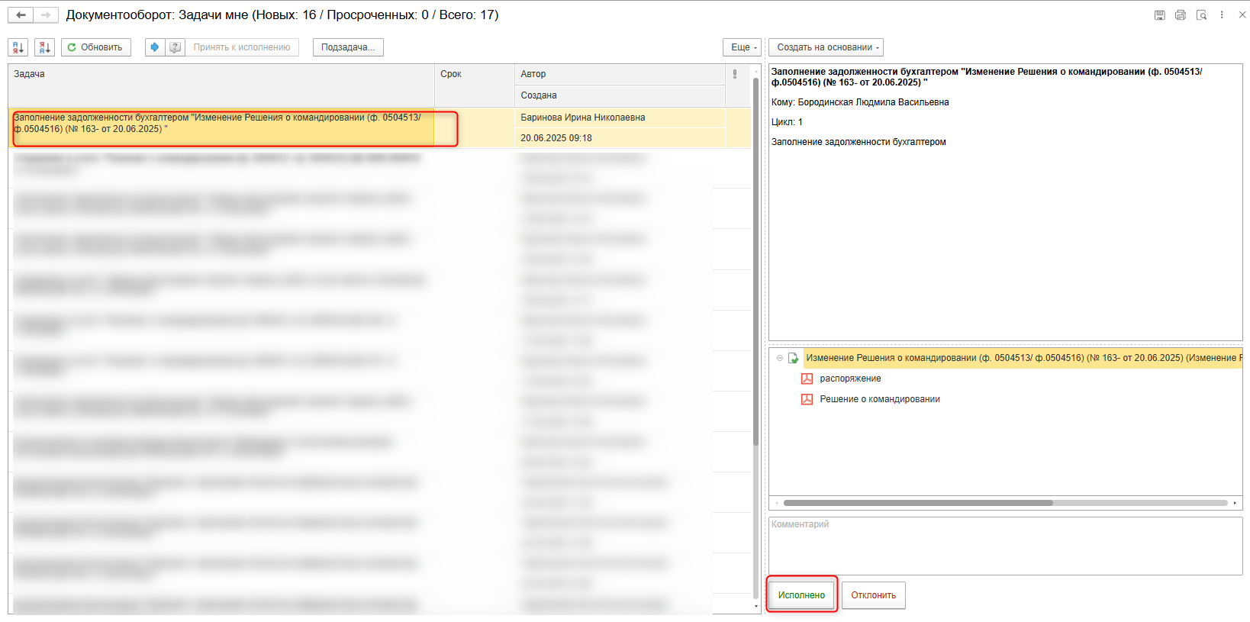
2.9. В случае возврата документа на доработку, необходимо закрыть документ, на первоначальной странице нажать на кнопку «Отклонить», заполнить поле «Комментарий»
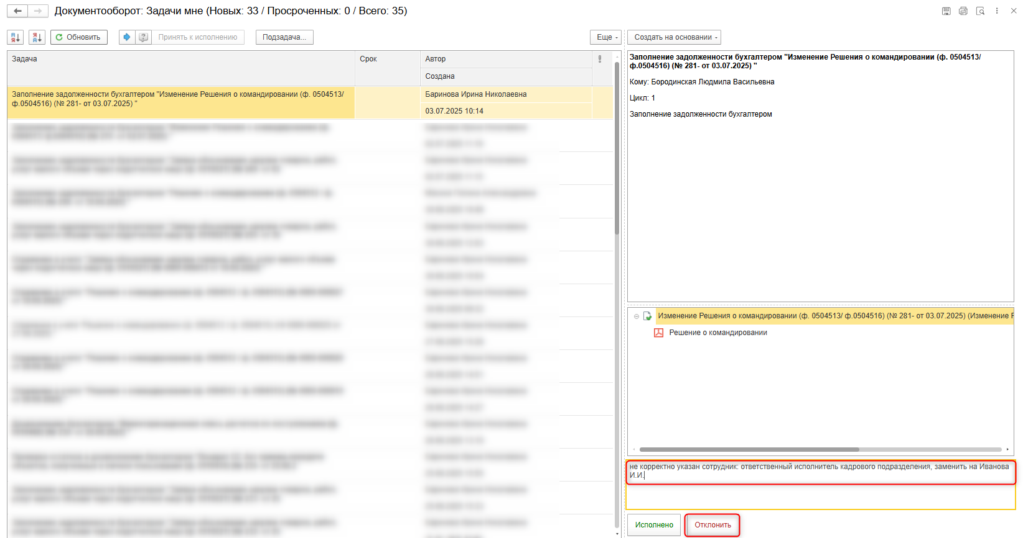

3 ЭТАП ОЗНАКОМЛЕНИЕ ОТВЕТСТВЕННЫМ ИСПОЛНИТЕЛЕМ С РЕЗУЛЬТАТОМ ИСПОЛНЕНИЯ ЗАДАЧ
Продолжение процесса в ДГУ.
  - Выполните авторизацию, используя учетные данные пользователя с ролью «Ответственный исполнитель».
3.2. На начальной странице появится задача о результате завершения процесса «Ознакомиться с результатом исполнения: «Ознакомиться с результатом исполнения: "Изменение Решения о командировании…» – нажмите кнопку «Завершить исполнение».
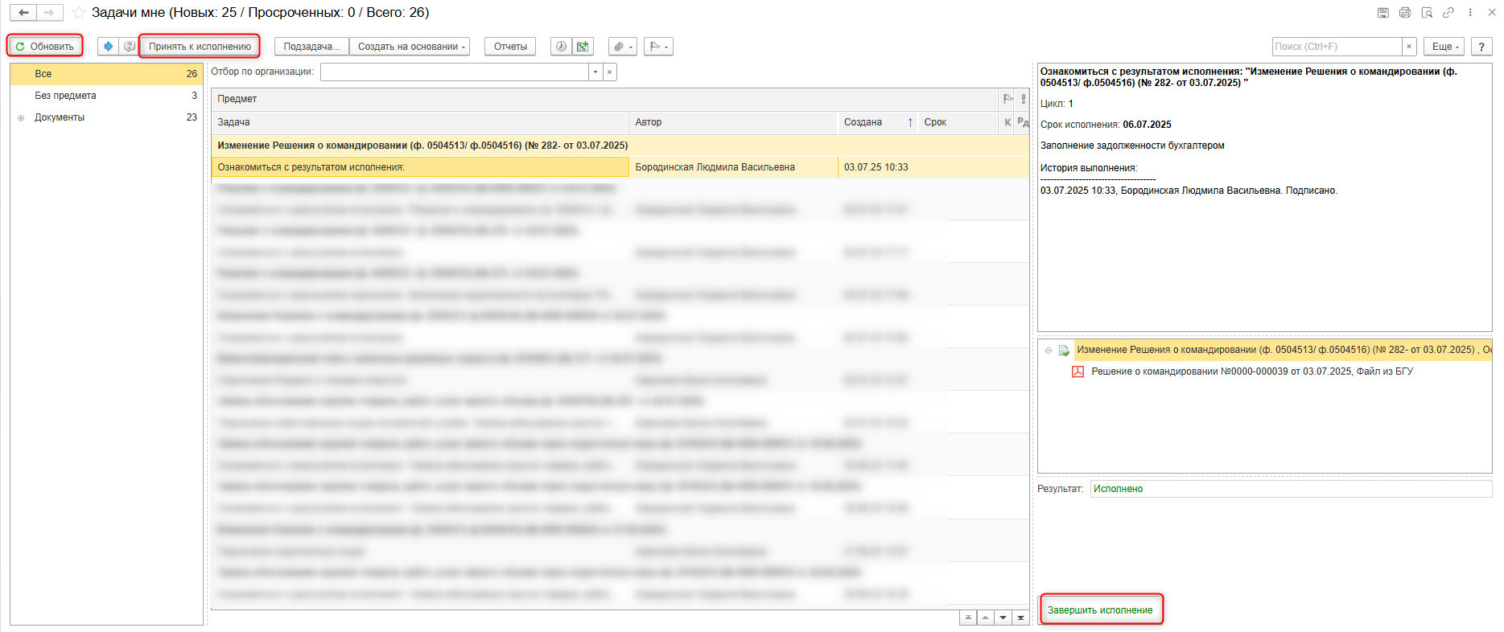
  - На главной странице нажмите кнопку «Обновить» (1). В появившемся списке найдите задачу: «Ознакомиться с результатом исполнения: «Изменение Решения о командировании…» с результатом «Не исполнено». Выделите эту задачу и нажмите кнопку «Принять к исполнению» (2). Затем откройте предмет задачи (3).

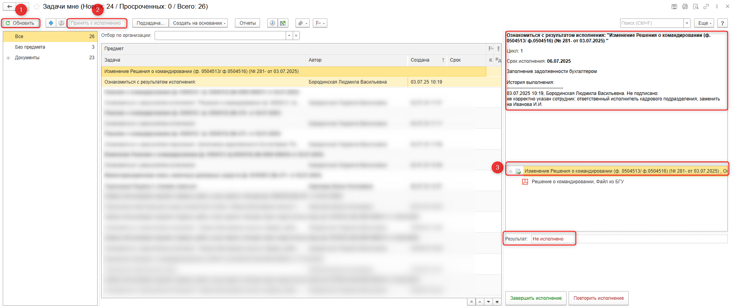
  - Перейдите на закладку «Электронный документ» (1), внесите необходимые изменения, затем нажмите кнопки «Записать» (2) и «Закрыть» (3). После этого закройте предмет задачи (4).
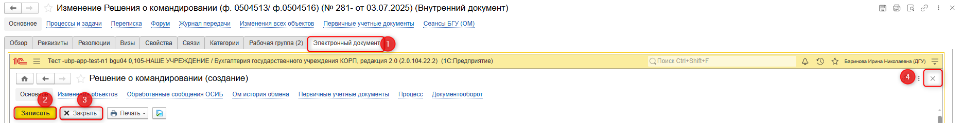
  - Вернитесь на начальную страницу, нажмите на кнопку «Повторить исполнение». Заполните комментарий и нажмите кнопку «Отправить на повторное исполнение».
Важно! Если нажать на кнопку «Завершить исполнение», процесс завершится.

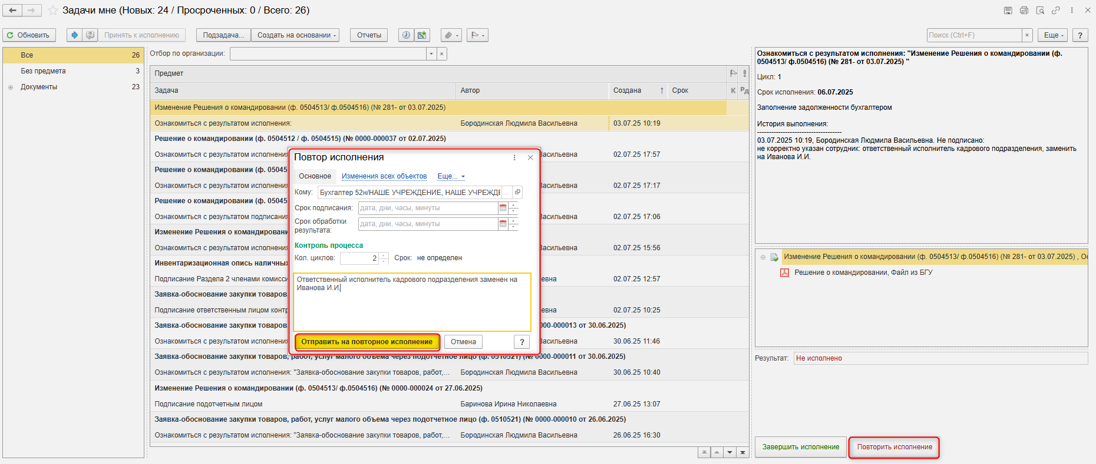

4 ЭТАП ПОДПИСАНИЕ РУКОВОДИТЕЛЕМ ФИНАНСОВО-ЭКОНОМИЧЕСКОГО ПОДРАЗДЕЛЕНИЯ
Продолжение процесса в ДГУ.
4.1. Выполните авторизацию, используя учетные данные пользователя с ролью «Руководитель финансово-экономического подразделения».
4.2. На начальной странице обновить «Задачи мне» по кнопке «Обновить» (1). В списке задач отобразится задача «Дозаполнение и подписание руководителем финансово-экономического подразделения «Изменение Решения о командировании (ф. 0504513 / ф. 0504516) …»». Выделите задачу из списка задач и нажмите на кнопку «Принять к исполнению». (2).
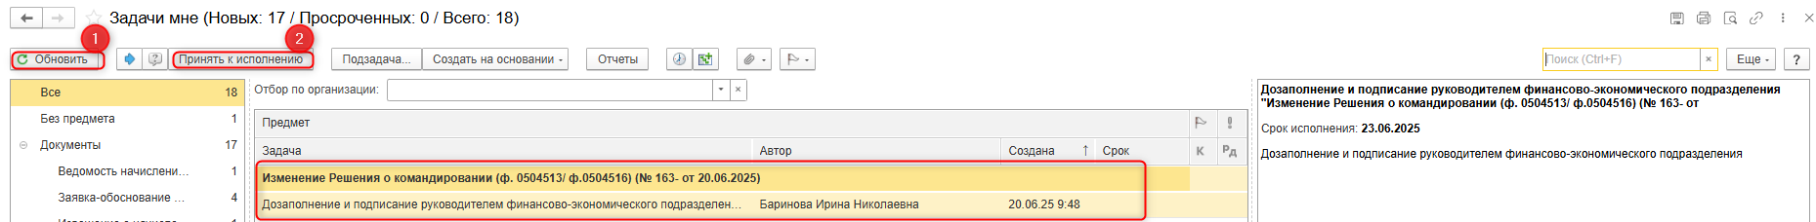
4.3. В предмете задачи «Решение о командировании (ф. 0504512 / ф. 0504515)» есть возможность открыть pdf-файлы и ознакомиться с данными документа.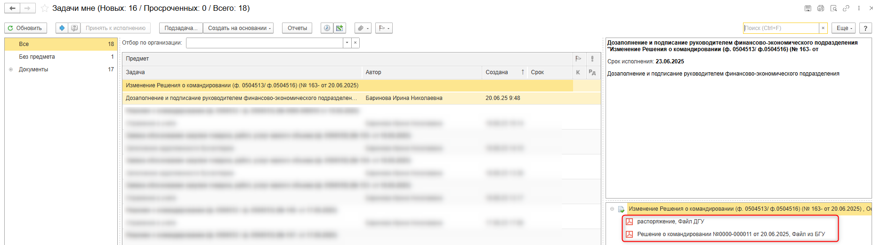
4.4. Зайдите в предмет задачи «Изменение Решения о командировании (ф. 0504513 / ф. 0504516)».
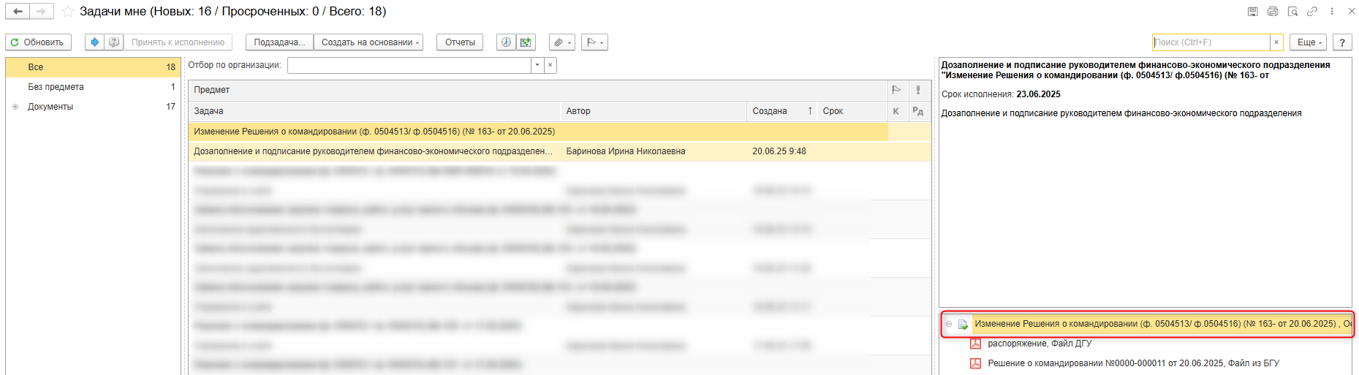
4.5. Зайдите в «Электронный документ».
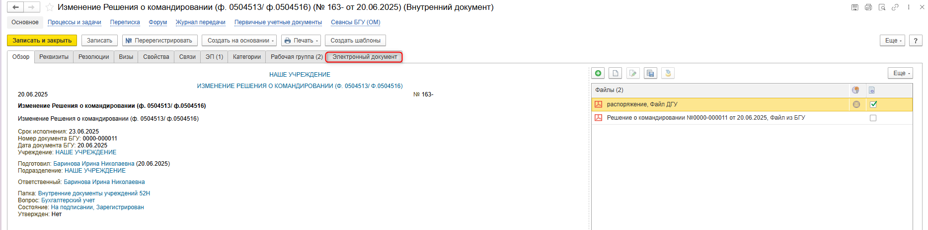
4.6. Проверьте корректность заполнения полей. В т.ч. на закладке «Классификация расходов», проверьте поля «КФО», «КПС» и «КЭК» (при необходимости внести изменения).
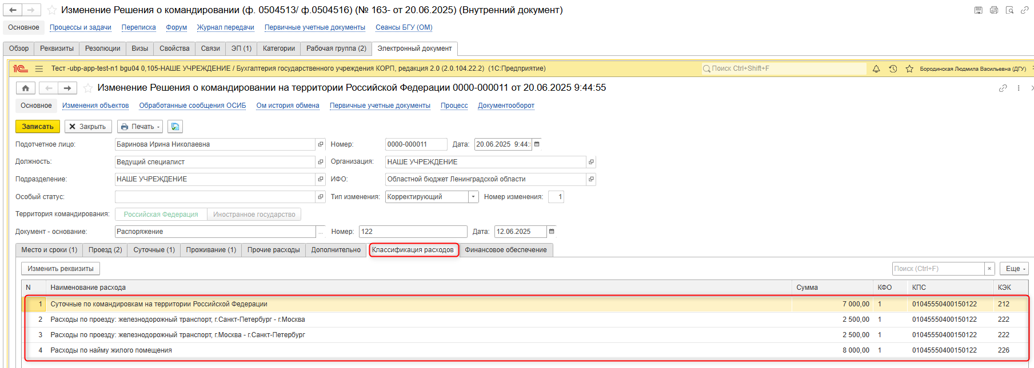
4.7. Нажмите «Записать» и «Закрыть».
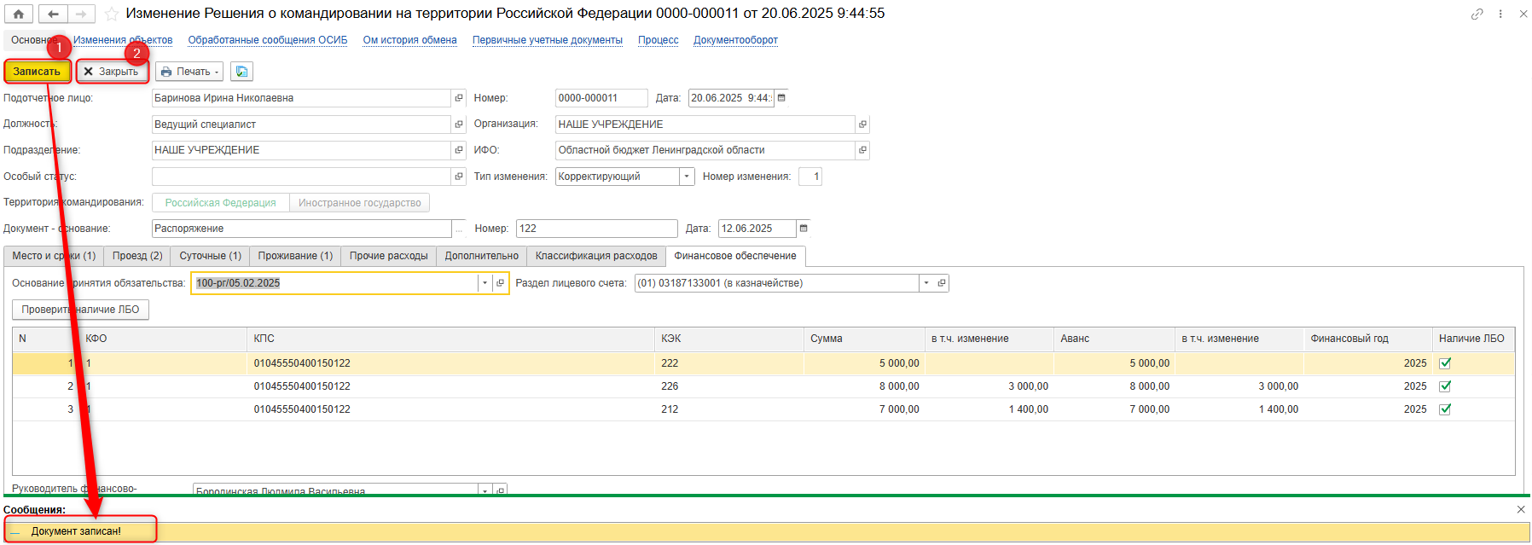
4.8. Закройте окно. Нажмите на кнопку «Подписать ПЭП». Появится окно «Подписание документов» нажмите на кнопку «Подписать».

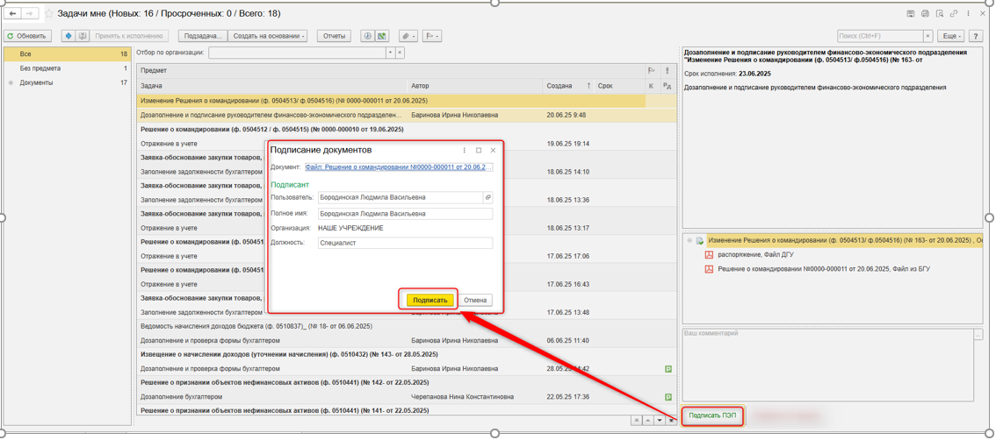

5 ЭТАП ПОДПИСАНИЕ ПОДОТЧЕТНЫМ ЛИЦОМ
Продолжение процесса в ДГУ.
5.1. Выполните авторизацию, используя учетные данные пользователя с ролью «Подотчетное лицо».
5.2. На начальной странице обновите «Задачи мне» по кнопке «Обновить» (1). В списке задач отобразится задача «Подписание подотчетным лицом «Изменения Решения о командировании (ф. 0504513 / ф. 0504516) …»». Нажмите на кнопку «Принять к исполнению» (2).
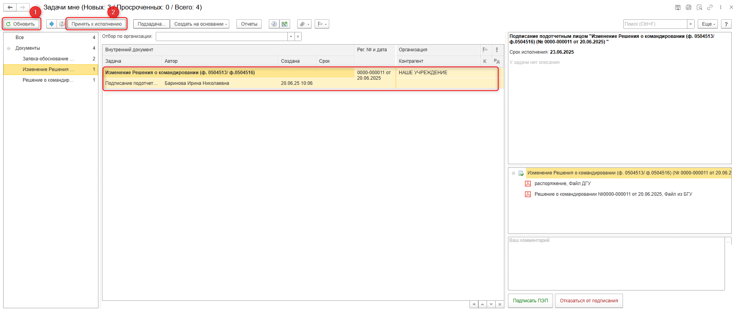
5.3. В предмете задачи «Решение о командировании (ф. 0504512 / ф. 0504515)» есть возможность открыть pdf-файлы и ознакомиться с данными документа.
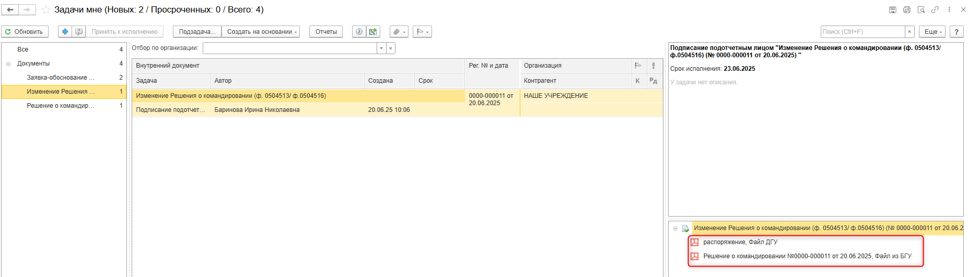
5.4. Нажмите на кнопку «Подписать ПЭП». Появится окно «Подписание документов», нажмите на кнопку «Подписать».
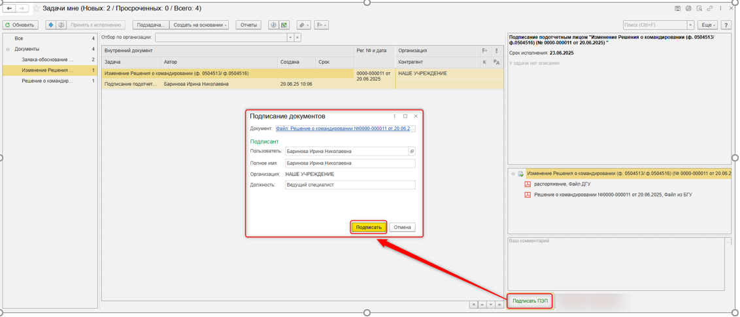

6 ЭТАП ПОДПИСАНИЕ ОТВЕТСТВЕННЫМ ИСПОЛНИТЕЛЕМ КАДРОВОГО ПОДРАЗДЕЛЕНИЯ
Продолжение процесса в ДГУ.
6.1. Выполните авторизацию, используя учетные данные пользователя с ролью «Ответственный исполнитель кадрового подразделения».
6.2. На начальной странице обновите «Задачи мне» по кнопке «Обновить» (1). В списке задач отобразится задача «Подписание ответственным исполнителем кадрового подразделения «Изменение Решения о командировании (ф. 0504513 / ф. 0504516) …»». Нажмите на кнопку «Принять к исполнению» (2).
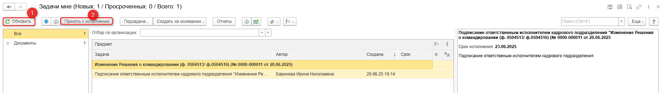
6.3. В предмете задачи «Решение о командировании (ф. 0504512 / ф. 0504515)» есть возможность открыть pdf-файлы и ознакомиться с данными документа.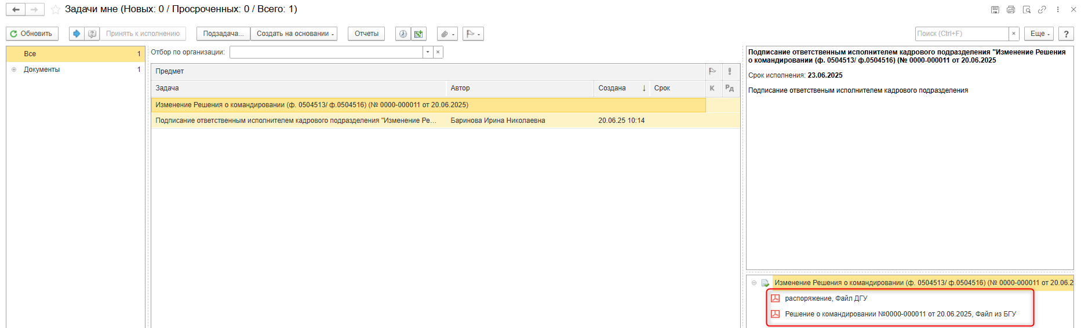
6.4. Нажмите на кнопку «Подписать ПЭП». Появится окно «Подписание документов» нажать на кнопку «Подписать».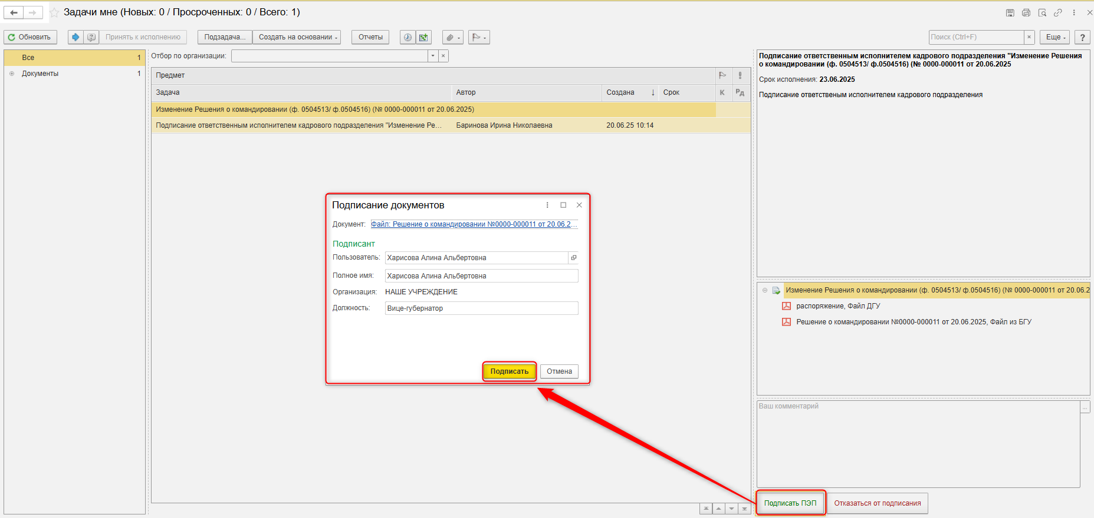
6.5. В случае отказа от подписания документа нажать на кнопку «Отказаться от подписания», заполнить поле «Комментарий». Документ уйдет Бухгалтеру на «Аннулирование».
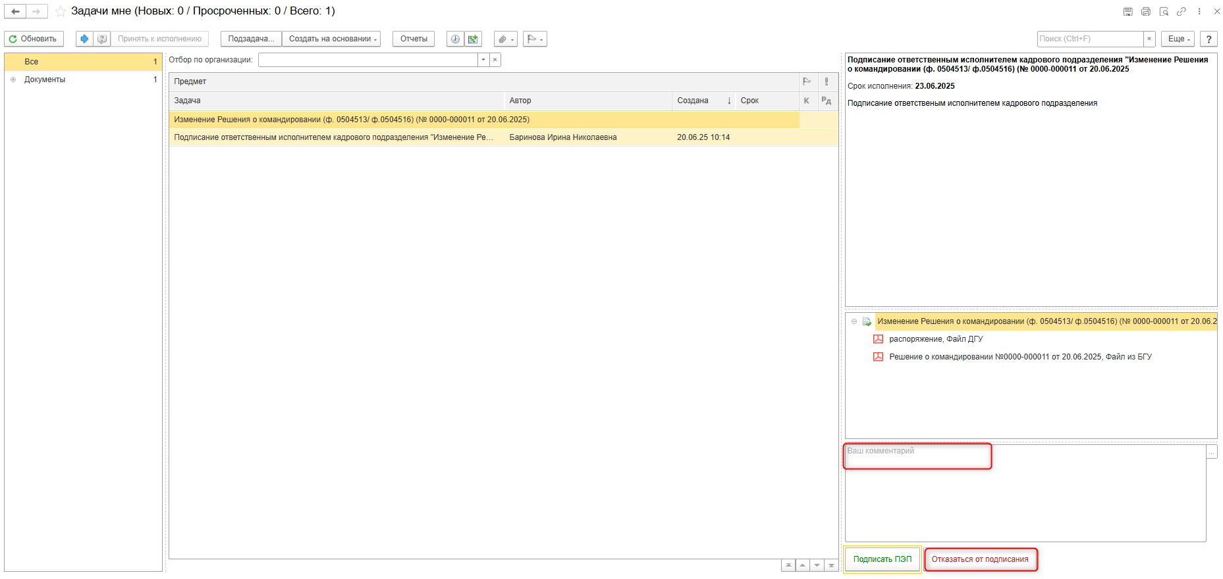

7 ЭТАП ПОДПИСАНИЕ РУКОВОДИТЕЛЕМ СТРУКТУРНОГО ПОДРАЗДЕЛЕНИЯ
Продолжение процесса в ДГУ.
7.1. Выполните авторизацию, используя учетные данные пользователя с ролью «Руководитель структурного подразделения».
7.2. На начальной странице обновить «Задачи мне» по кнопке «Обновить» (1). В списке задач отобразится задача «Подписание ответственным руководителем структурного подразделения «Изменение Решения о командировании (ф. 0504513 / ф. 0504516) …»». Нажмите на кнопку «Принять к исполнению» (2).
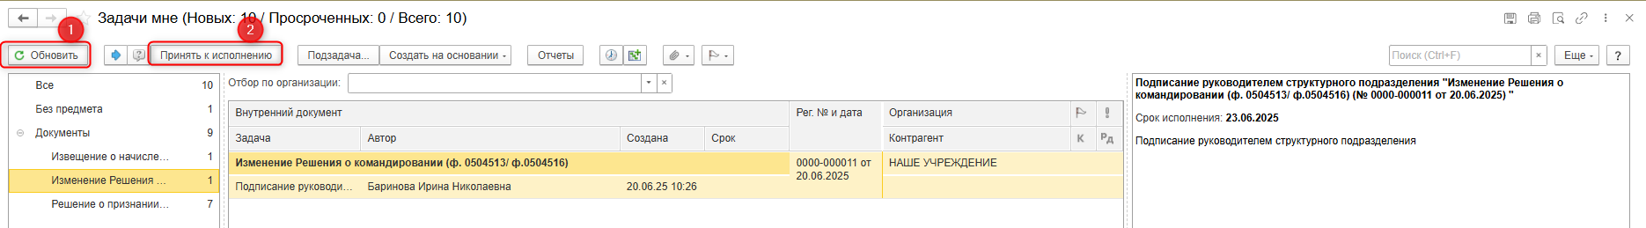
7.3. В предмете задачи «Решение о командировании (ф. 0504512 / ф. 0504515)» есть возможность открыть pdf-файл и ознакомиться с данными документа.
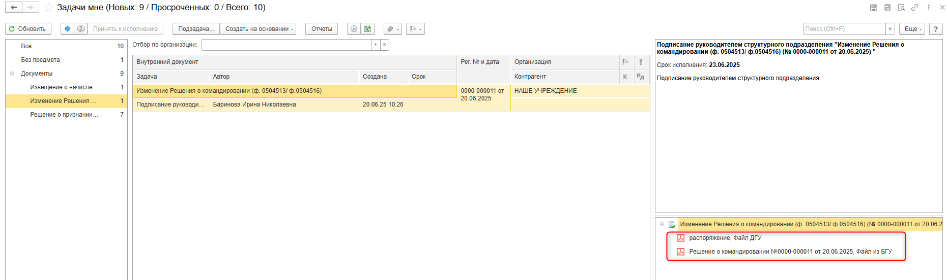
7.4. Нажмите на кнопку «Подписать ПЭП». Появится окно «Подписание документов» нажмите на кнопку «Подписать».
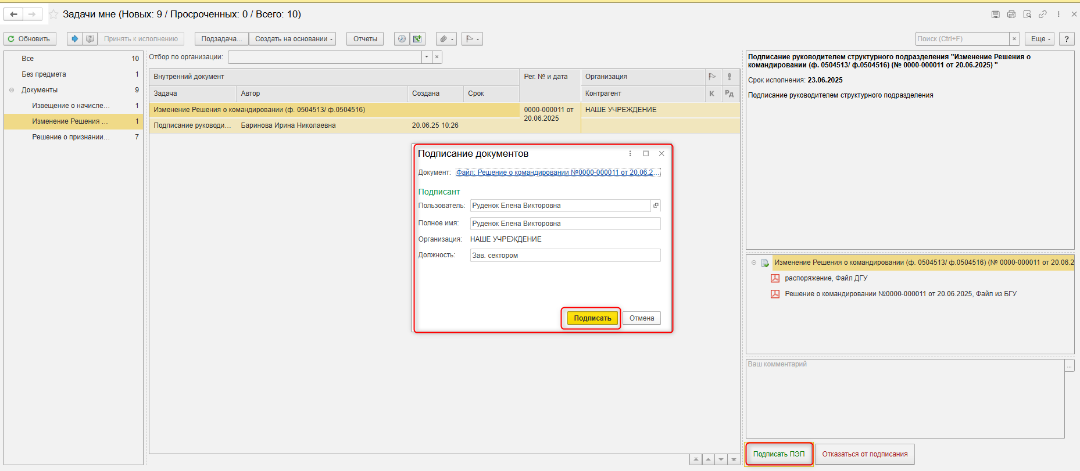
7.5. В случае отказа от подписания документа нажмите на кнопку «Отказаться от подписания», заполните поле «Комментарий». Документ уйдет Бухгалтеру на «Аннулирование».
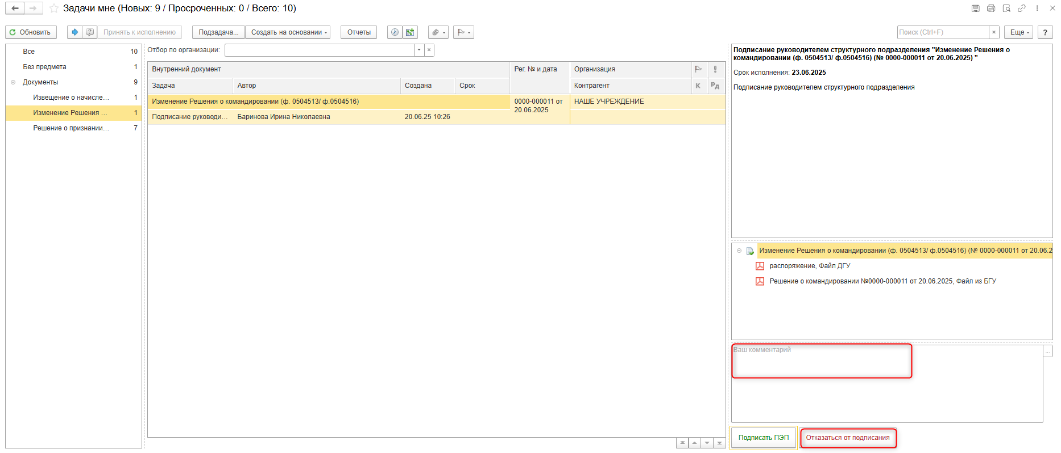

8 ЭТАП ПОДПИСАНИЕ БУХГАЛТЕРОМ
Продолжение процесса в ДГУ.
8.1. Выполните авторизацию, используя учетные данные пользователя с ролью «Бухгалтер».
8.2. На начальной странице обновить «Задачи мне» по кнопке «Обновить» (1). В списке задач отобразится задача «Подписание ответственным исполнителем бухгалтерской службы «Изменение Решения о командировании (ф. 0504513 / ф. 0504516) …»». Нажмите на кнопку «Принять к исполнению» (2).
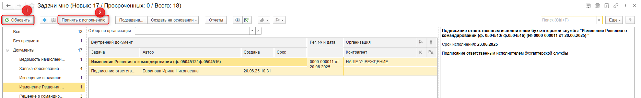
8.3. В предмете задачи «Решение о командировании (ф. 0504512 / ф. 0504515)» есть возможность открыть pdf-файл и ознакомиться с данными документа.
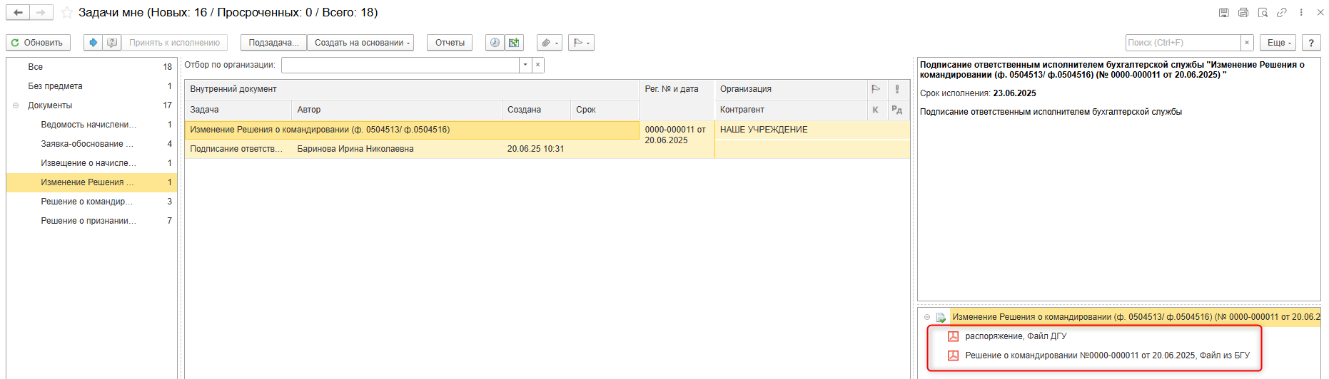
8.4. Нажмите на кнопку «Подписать ПЭП». Появится окно «Подписание документов» нажмите на кнопку «Подписать».
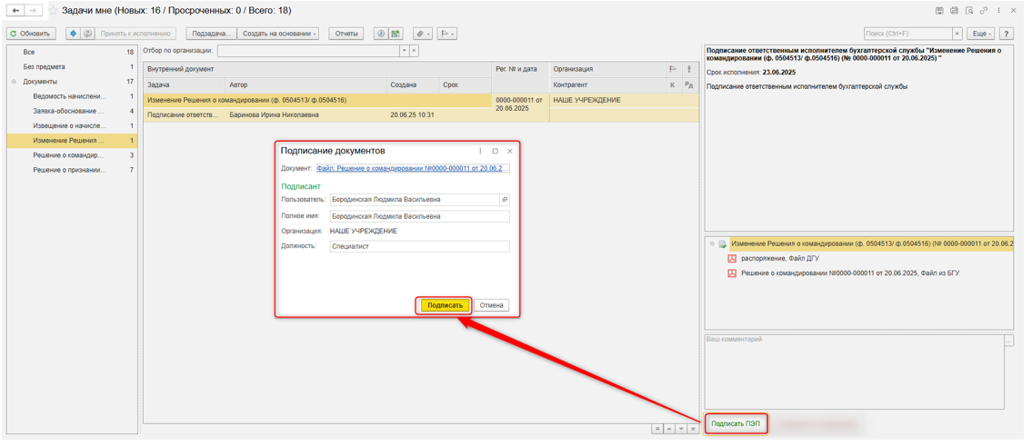

9 ЭТАП ПОДПИСАНИЕ РУКОВОДИТЕЛЕМ УЧРЕЖДЕНИЯ
Продолжение процесса в ДГУ.
9.1. Выполните авторизацию, используя учетные данные пользователя с ролью «Руководитель».
9.2. На начальной странице обновить «Задачи мне» по кнопке «Обновить» (1). В списке задач отобразится задача «Подписание руководителем «Изменение Решения о командировании (ф. 0504513 / ф. 0504516) …»». Нажмите на кнопку «Принять к исполнению» (2).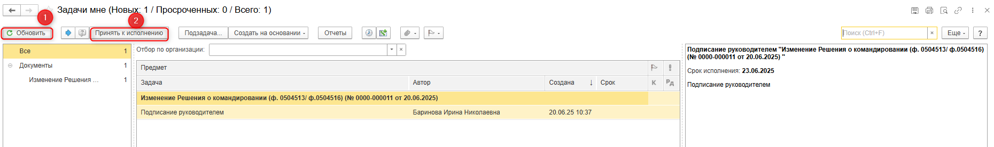
9.3. В предмете задачи «Решение о командировании (ф. 0504512 / ф. 0504515)» есть возможность открыть pdf-файл и ознакомиться с данными документа.
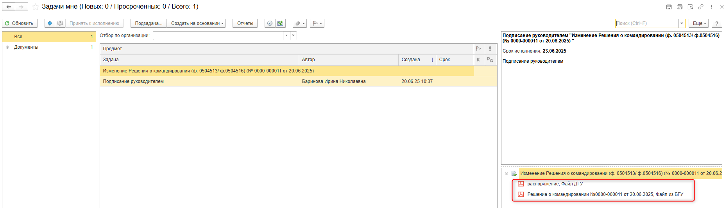
9.4. Нажмите на кнопку «Подписать ЭП». Появится окно «Подпись предмета» нажмите на кнопку «Подписать».
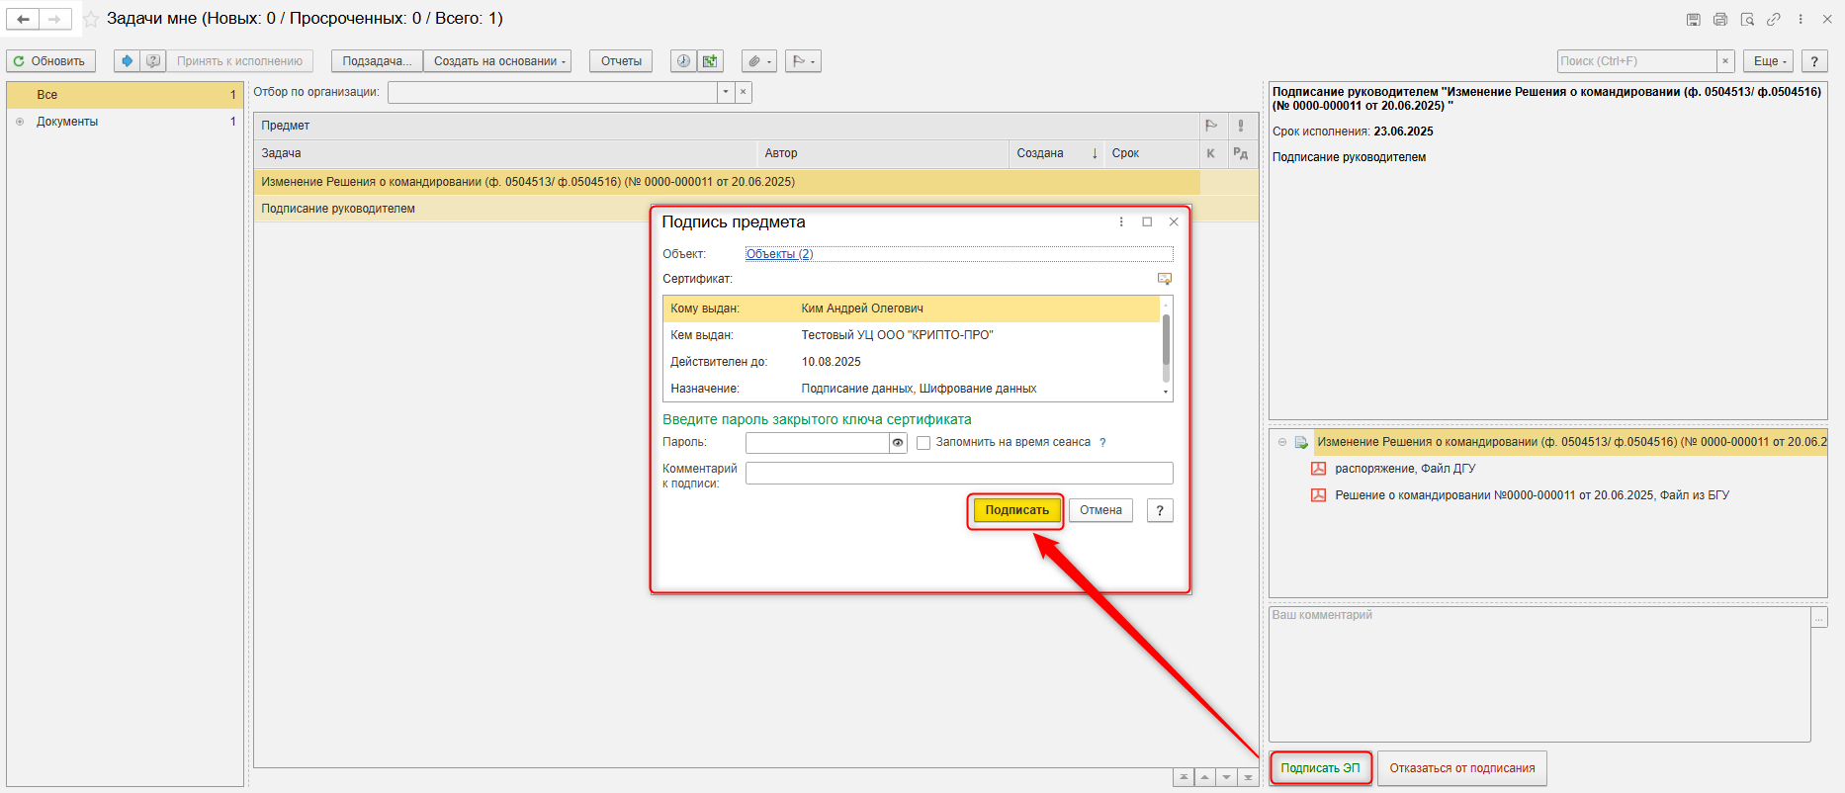
9.5. В случае отказа от подписания документа нажмите на кнопку «Отказаться от подписания», заполните поле «Комментарий». Документ уйдет Бухгалтеру на «Аннулирование».
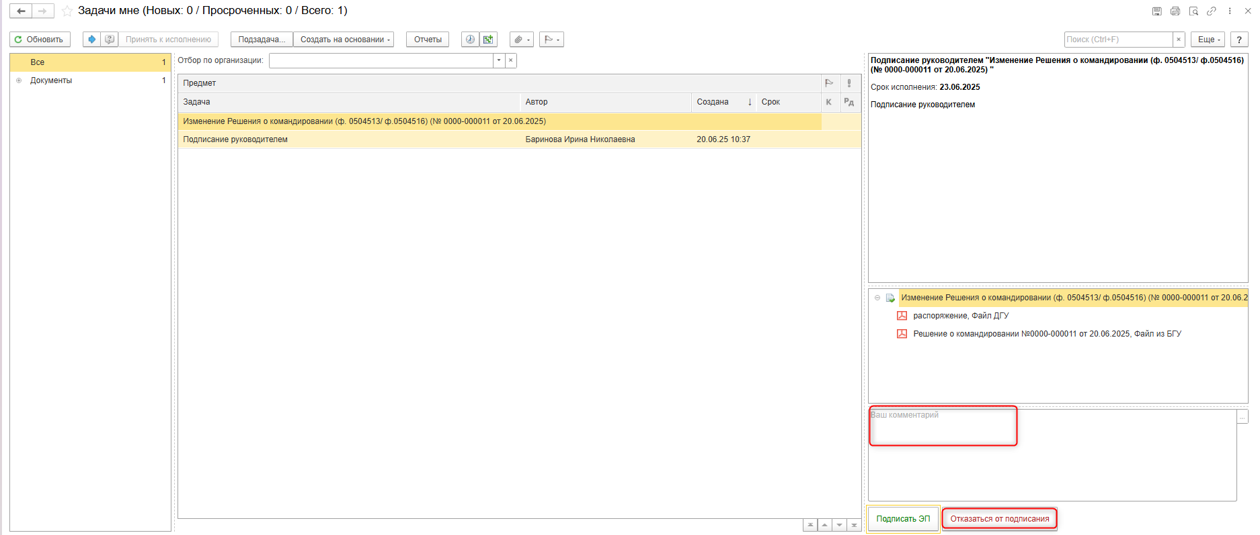

10 ЭТАП ОТРАЖЕНИЕ ДОКУМЕНТА В УЧЕТЕ
Продолжение процесса в ПБУУ
10.1 Выполните авторизацию, используя учетные данные пользователя с ролью «Бухгалтер».
10.2. Перейдите в подсистему «Органайзер», далее «Документооборот: Задачи мне».
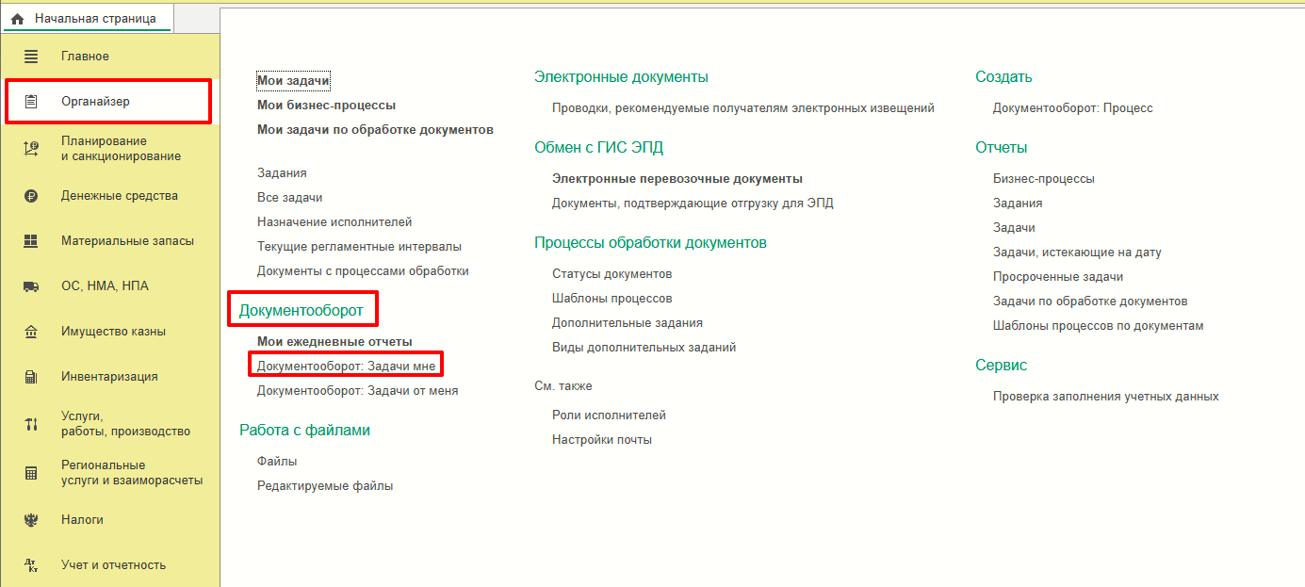
10.3. На начальной станице в разделе «Документооборот: задачи мне» нажать кнопку «Обновить» (1). В списке задач отобразится задача «Отражение в учете «Изменение Решения о командировании (ф. 0504513 / ф. 0504516) …»». Выделите задачу «Отражение в учете «Изменение Решения о командировании (ф. 0504513 / ф. 0504516) …»» и нажмите на кнопку «Принять к исполнению» (2).
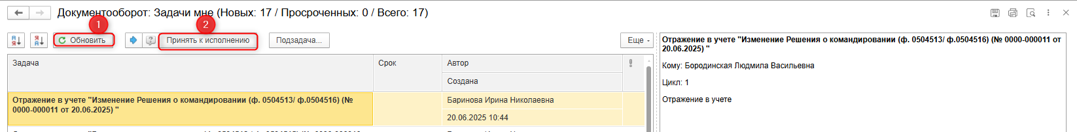
10.4. Откройте предмет задачи «Отражение в учете «Изменение Решения о командировании (ф. 0504513 / ф. 0504516) …»».
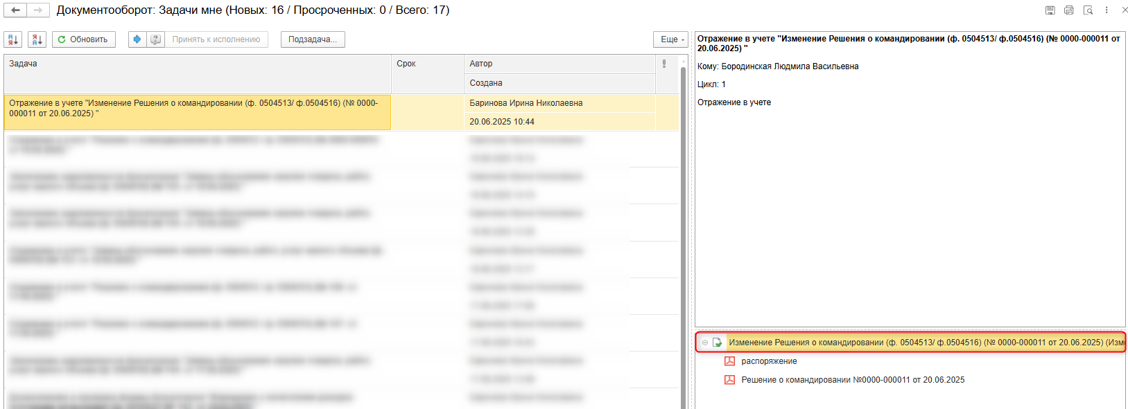
10.5. Перейдите в связанный документ (гиперссылка «Связан с»).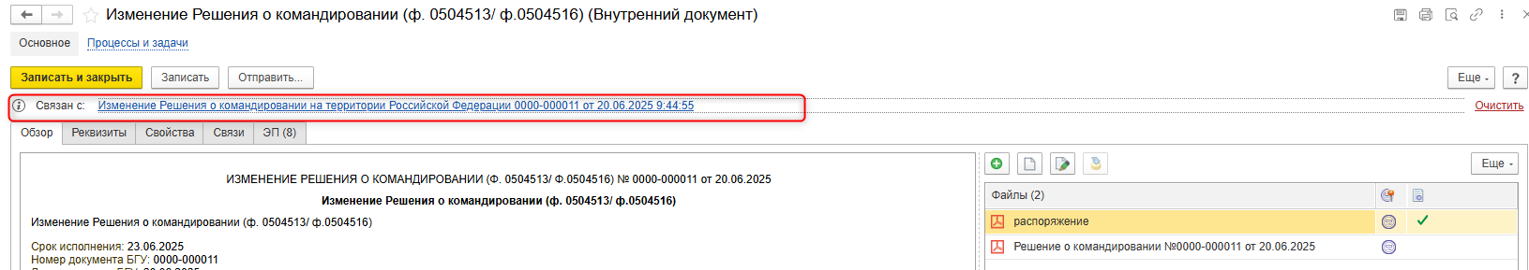
10.6. На закладке «Дополнительно» укажите «Дату утверждения» (руководителем).
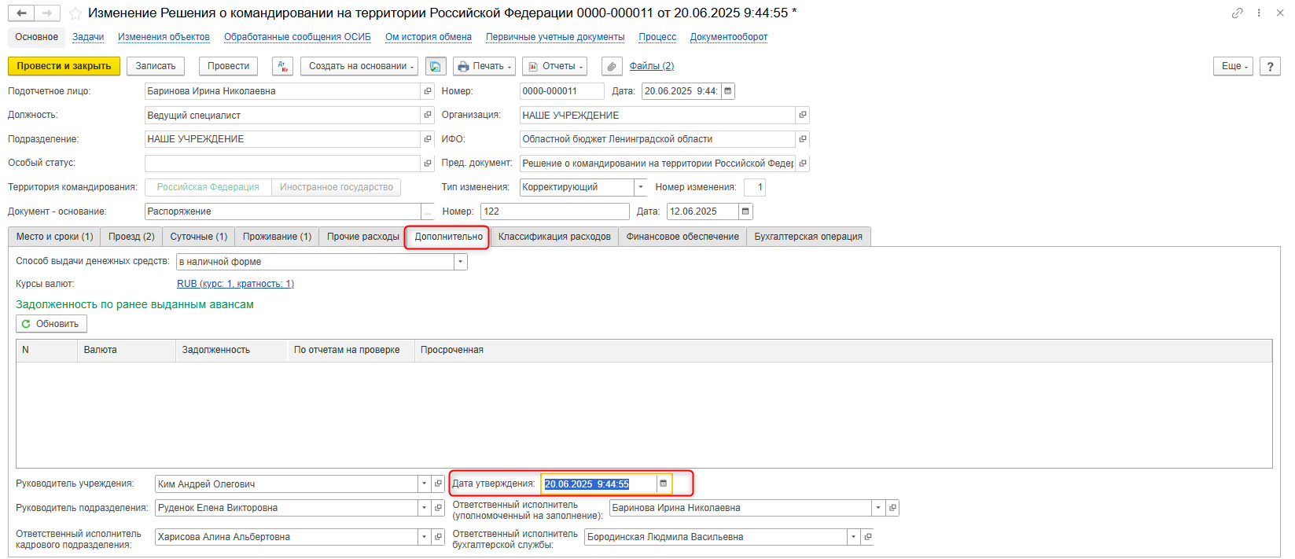
10.7. На панели навигации нажмите на кнопку «Отразить в учете». Откроется окно «Выполнение действия возможно после проведения документа. Документ будет проведен». Нажмите на кнопку «ОК».
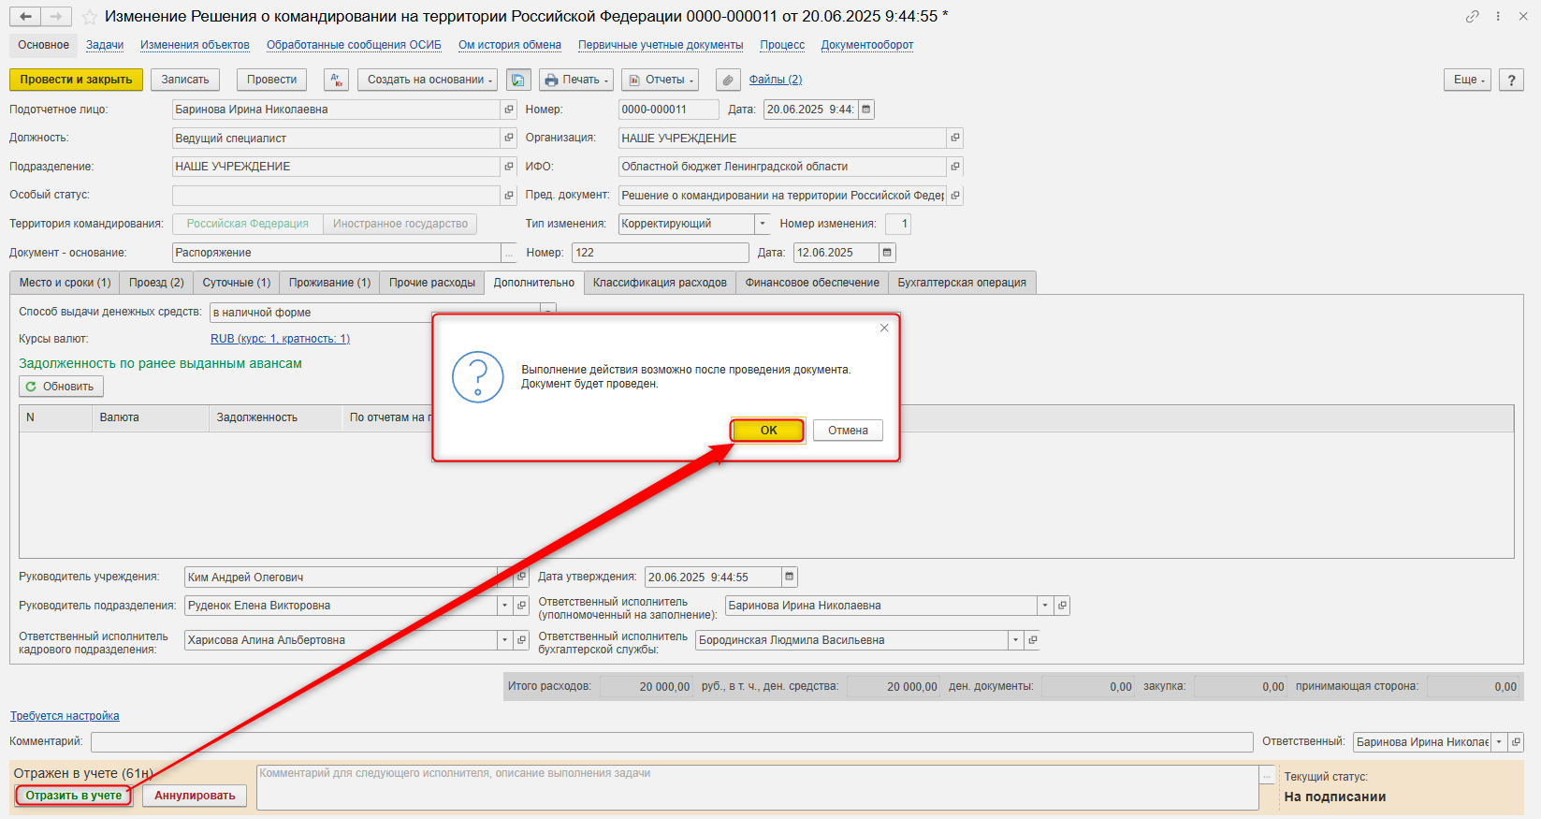
10.8. Закройте документ. На начальной странице нажмите на кнопку «Исполнено».
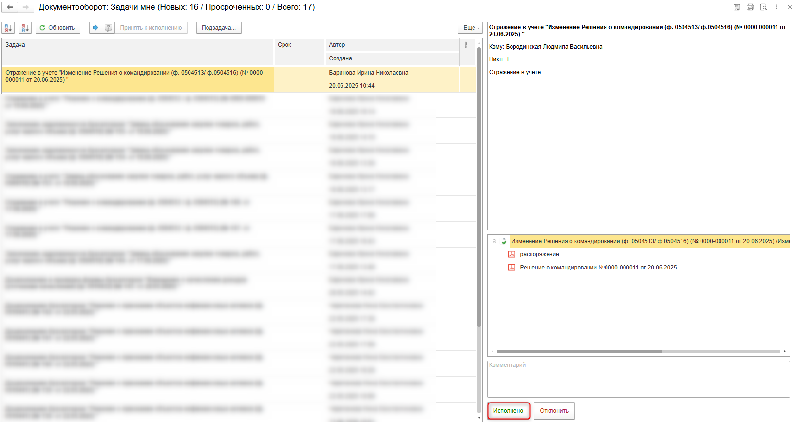

11 ЭТАП ЗАВЕРШЕНИЕ ПРОЦЕССА
Продолжение процесса в ДГУ.

11.1. Выполните авторизацию, используя учетные данные пользователя с ролью «Ответственный исполнитель».
11.2. Перейдите в задачу о результате завершения процесса «Ознакомиться с результатом исполнения «Ознакомиться с результатом исполнения «Изменение Решения о командировании (ф. 0504513 / ф. 0504516) …»»– нажмите кнопку «Завершить исполнение».
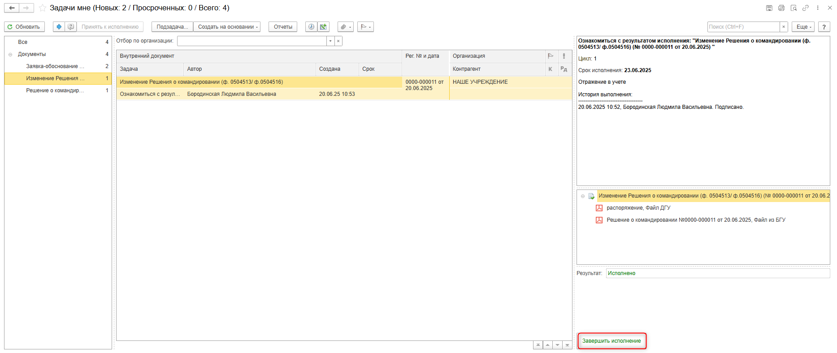

ПРИЛОЖЕНИЕ 1
Формирование пакета с данными для файловой выгрузки Бюджетных обязательств
Следующим этапом необходимо сформировать пакет для выгрузки документа «Решение о командировании» в подсистему исполнения бюджета. В разделе «Обмен с системами исполнения бюджета» необходимо открыть помощник обмена с системами исполнения бюджета (рис. 1).
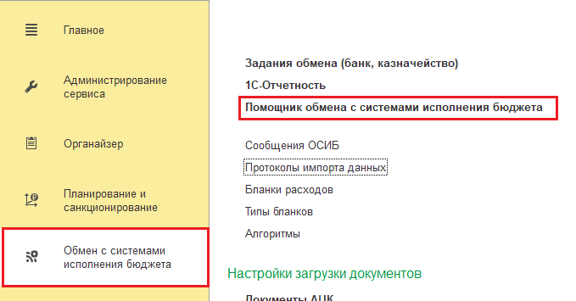
Рисунок 1

В открывшемся окне необходимо перейти на закладку «Отправка документов» в поле «Период документов» нажать на кнопку «Выбрать» и указать необходимый период для документа (определяется датой документа «Решение о командировании»). После выбора периода, необходимо нажать на кнопку выбрать, после чего окно выбора периода закроется. Для получения списка доступных к выгрузке документов необходимо нажать на кнопку «Обновить всё» (рис. 2).
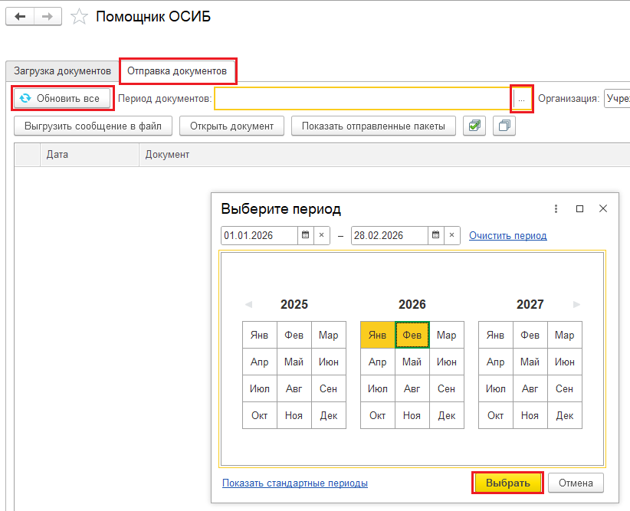
Рисунок 2

Доступные для выгрузки файлы отобразятся в списке. Для выгрузки необходимых документов требуется выбрать их, установив флаг напротив документа, который необходимо выгрузить и нажать на кнопку «Выгрузить сообщение в файл» и выбрать каталог для выгрузки (рис. 3). Выгрузка доступна как для одного, так и для нескольких документов. При такой выгрузке будет сформировано несколько файлов.
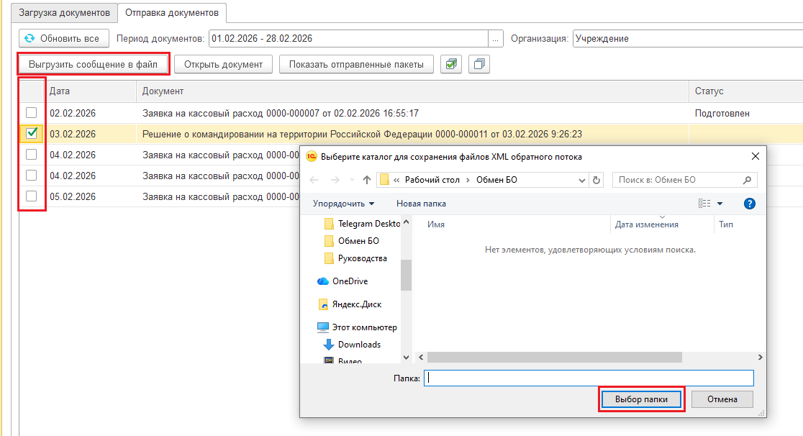
Рисунок 3
После формирования файлов, их необходимо будет загрузить в подсистему исполнения бюджета.

Сопоставление пакета с данными Бюджетных обязательств с ранее созданными объектами
После обработки ЭД «Бюджетное обязательство», пакет с данными поступит в помощник ОСИБ для обработки. Данный пакет необходимо сопоставить с ранее созданным договором. Для этого необходимо перейти в раздел «Обмен с системами исполнения бюджета», в котором необходимо открыть помощник обмена с системами исполнения бюджета (рис. 4).
Рисунок 4
В открывшемся окне необходимо перейти на закладку «Загрузка документов» в поле «Период документов» нажать на кнопку «Выбрать» и указать необходимый период для документа (определяется датой документа «Бюджетное обязательство»).

После выбора периода, необходимо нажать на кнопку выбрать, в результате чего, окно выбора периода закроется. Для получения списка доступных к загрузке документов необходимо нажать на кнопку «Обновить всё» и в боковом списке документов выбрать «Бюджетное обязательство» (рис. 5).
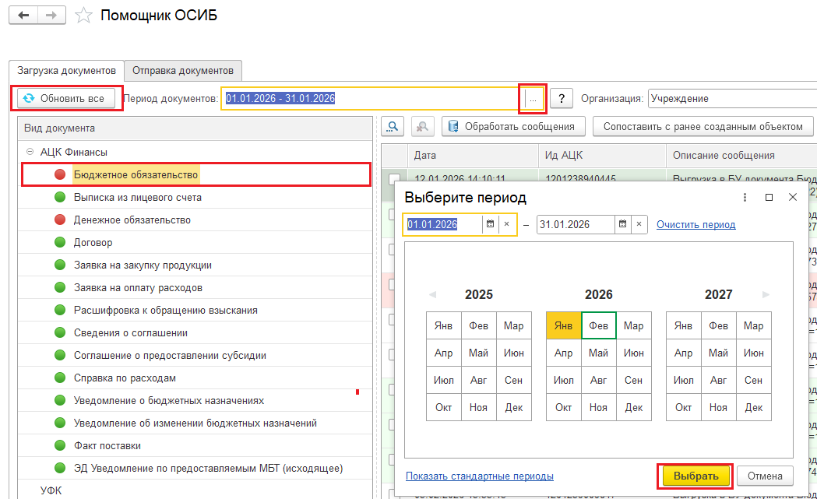
Рисунок 5
Далее необходимо выбрать сообщение, относящееся к бюджетному обязательству к решению о командировании (по номеру документа, дате или сумме) и нажать на кнопку «Сопоставить с ранее созданным объектом» (рис. 6).
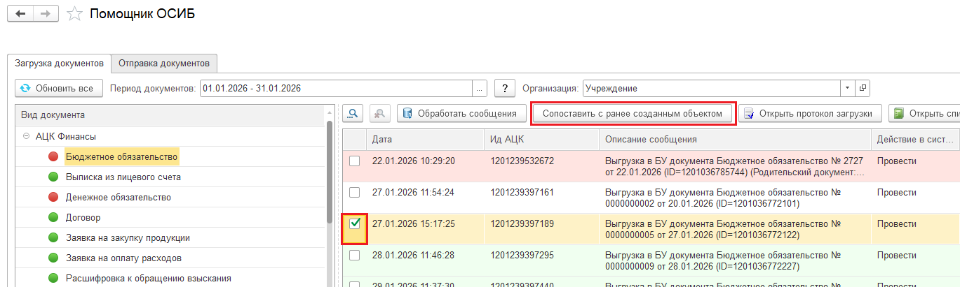
Рисунок 6
В открывшемся окне необходимо выбрать сопоставляемый договор вручную или автоматически, нажатием на кнопку «Найти сопоставление». Если сопоставление будет найдено, нужный договор отобразится в поле «Сопоставляемый объект». Если данные отобразились, необходимо нажать на кнопку «Выбрать» (рис. 7).
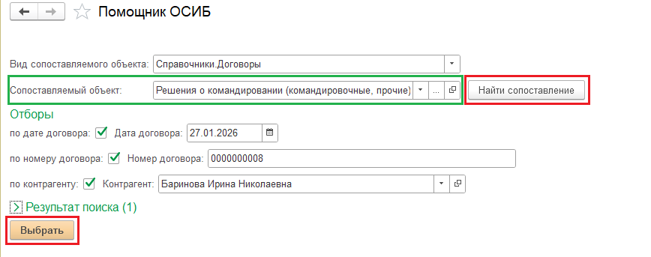
Рисунок 7

Если подбор не произошел, необходимо сопоставляемый объект выбрать вручную. Для этого необходимо нажать на кнопку выбора объекта, в открывшемся списке выбрать элемент «Договор», нажать ОК и в следующем списке подобрать договор, по которому необходимо провести сопоставление и нажать на кнопку «Выбрать» (рис. 8).
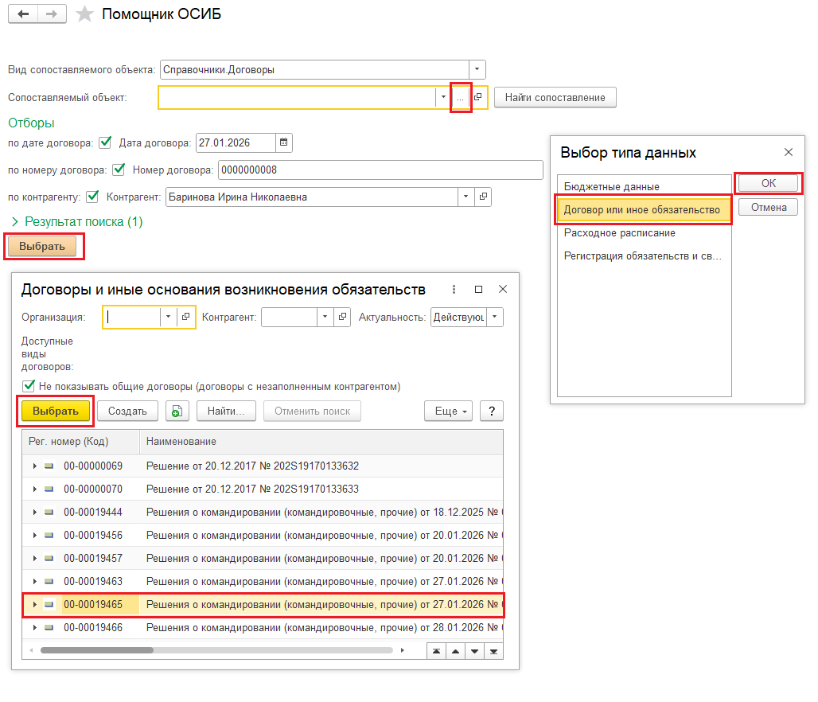
Рисунок 8
После выполнения указанных действий необходимо обновить список и проверить договор. Сопоставление будет выполнено, учетный номер бюджетного обязательства будет заполнен.

ПРИЛОЖЕНИЕ 2
Формирование пакета с данными для файловой выгрузки Заявки на оплату расходов в подсистему исполнения бюджета
На основании документа «Решение о командировании» / «Отчет подотчетного лица» / «Заявка-обоснование закупки малого объема» может быть сформирован документ «Заявка на кассовый расход», который предварительно будет заполнен основным набором данных (рис. 9).
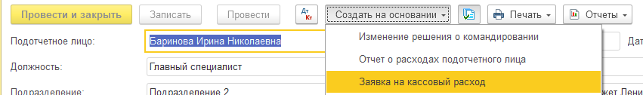
Рисунок 9
Данные необходимо проверить и при необходимости уточнить для осуществления корректной выгрузки.
Общее правило для всех документов – выгрузке подлежат только документы на статусе «Подготовлен», иные документы в дальнейшем не отобразятся в списке к выгрузке в помощнике ОСИБ.
Шапка документа – вся полностью является обязательной для заполнения;
На закладке «Заявка» обязательными реквизитами являются (рис. 10):
Реквизит «Сумма» (может быть сформирована из сведений в табличной части «Расшифровка платежа» (сумма «Распределено» должна быть равна сумме, указанной в этом реквизите). Кнопка с синей стрелкой помогает перенести сумму из расшифровки;
Реквизит «Назначение платежа»;
Реквизит «Очередность платежа» (значение по умолчанию «5»);
Реквизит «Вид банковской операции» необходимо выбирать «Платежное поручение».
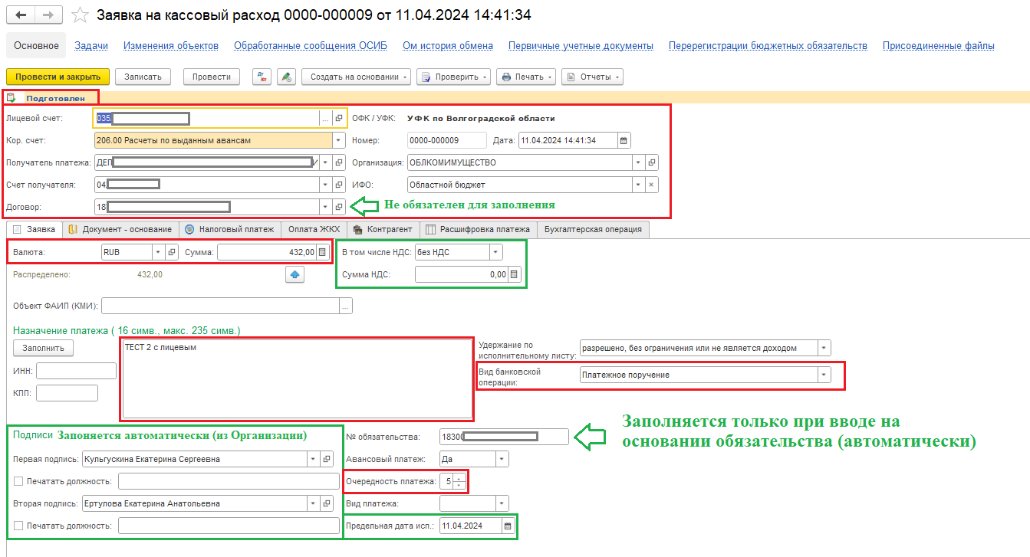
Рисунок 10
Данные об НДС (ставка и сумма НДС) заполняются при необходимости. Группа полей «Подписи» формируются из списка ответственных лиц на дату формирования заявки, которые заданы как ответственные лица в текущей организации.
- Закладка «Документ-основание» должен быть заполнен одной строкой и содержать следующие обязательные сведения, которые необходимо проверить (рис. 11):
  - Вид документа;
  - Номер документа;
  - Дата документа;
  - Предмет документа – основания.
Реквизиты «Вид реестра», «Номер реестровой записи», «Идентификатор документа» не заполняются
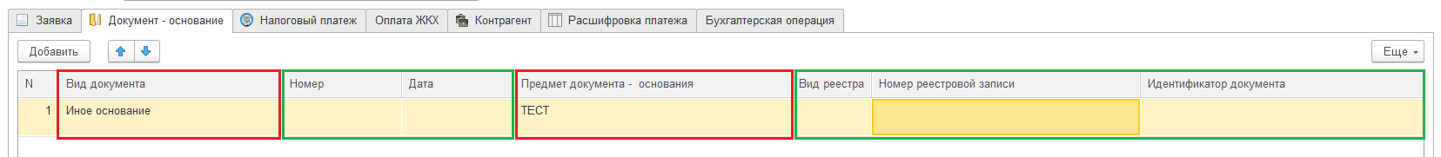
Рисунок 11
Важно! Если в шапке документа заполнить реквизит «Договор», который содержит в себе эти сведения, то заполнение данных на этой закладке не потребуется (рис. 12).
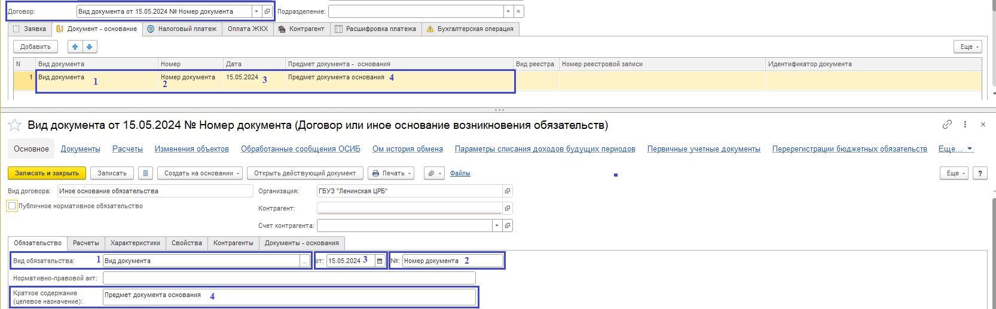
Рисунок 12
- Закладка «Налоговый платеж» не заполняется;
- Закладка «Оплата ЖКХ» не заполняется;
- Закладка «Контрагент» не требует заполнения, заполняется автоматически при выборе в шапке документа значений реквизитов «Контрагент» и «Счет получателя.
- Закладка «Расшифровка платежа» должна быть заполнена автоматически рядом обязательных реквизитов, которые необходимо проверить:
  - КФО;
  - КБК;
  - КОСГУ;
  - Сумма;
Закладка «Бухгалтерская операция» не заполняется.
Следующим этапом необходимо сформировать пакет для выгрузки документа «Заявка на оплату расходов» в подсистему исполнения бюджета. В разделе «Обмен с системами исполнения бюджета» необходимо открыть помощник обмена с системами исполнения бюджета (рис. 13).
Рисунок 13
В открывшемся окне необходимо перейти на закладку «Отправка документов» в поле «Период документов» нажать на кнопку «Выбрать» и указать необходимый период для документа (определяется датой документа «Решение о командировании»).

После выбора периода, необходимо нажать на кнопку выбрать, после чего окно выбора периода закроется. Для получения списка доступных к выгрузке документов необходимо нажать на кнопку «Обновить всё» (рис. 14).
Рисунок 14

Доступные для выгрузки файлы отобразятся в списке. Для выгрузки необходимых документов требуется выбрать их, установив флаг напротив документа, который необходимо выгрузить и нажать на кнопку «Выгрузить сообщение в файл» и выбрать каталог для выгрузки (рис. 15). Выгрузка доступна как для одного, так и для нескольких документов. При такой выгрузке будет сформировано несколько файлов.
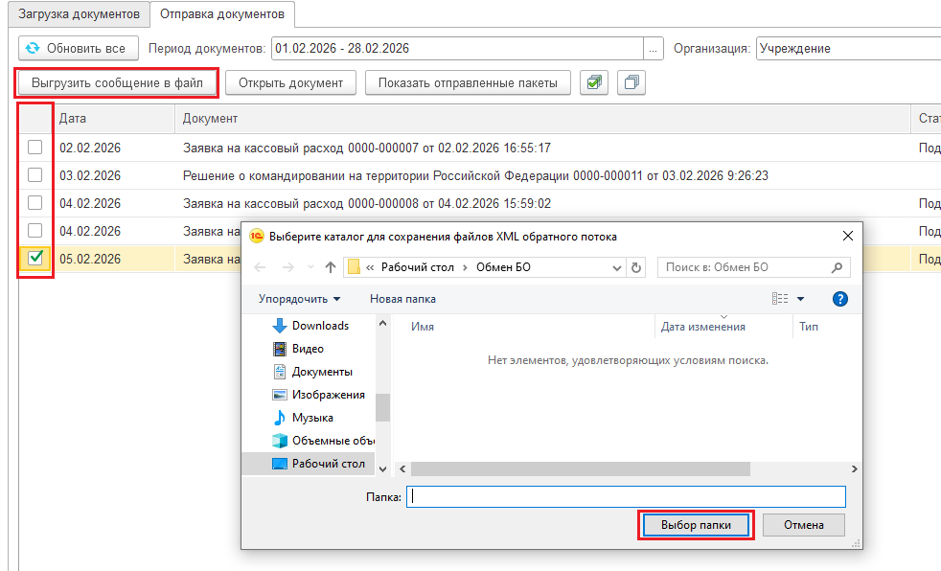
Рисунок 15
После формирования файлов, их необходимо будет загрузить в подсистему исполнения бюджета.

